Министерство образования Омской области
БПОУ ОО «Омский строительный колледж»

МЕТОДИЧЕСКИЕ УКАЗАНИЯ
по выполнению практических работ

по ПМ01 Участие в проектировании систем газораспределения и газопотребления
МДК 01.02. Реализация проектирования систем газораспределения и газопотребления с использованием компьютерных технологий, а также ПП.01

Специальность 08.02.08 Монтаж и эксплуатация оборудования и систем газоснабжения

Омск, 2017 г.

Одобрено на заседании методического совета БПОУ ОО «Омский строительный колледж», протокол №… от « » ____________ 2016 г.

Ппроизводственная практика ПП01 ПМ01 Участие в проектировании систем газораспределения и газопотребления
Библиотека газоснабжения ПК КОМПАС Проектирование систем наружного газоснабжения. Методические указания к выполнению индивидуальных заданий для студентов дневного и заочного обучения технических специальностейв рамках пракики по модулю. – Омск: 2017.- 90 с.
Составитель: преподаватель Хуснутдинов Ринат Зинатуллович

Рецензенты:

аннотация
Методические рекомендации предназначены для обучающихся по специальности 08.02.08 Монтаж и эксплуатация оборудования и систем газоснабжения с целью методического сопровождения реализации учебных программ профессиональных модулей программы подготовки специалистов среднего звена (далее ППССЗ).
В пособии представлены сведения по применению прикладных библиотек по проектированию систем газоснабжения в среде ПК «Компас».

СОДЕРЖАНИЕ

 | стр.
1. Пояснительная записка  2. Перечень состава практических работ  3. Матрица формирования компетенций  4. Содержание практической работ  5. Алгоритм выполнения задания  5.1 Загрузка топографического плана  5.2 Описание объектов проектирования  5.3 Документация, формируемая с помощью библиотеки  5.4 Описание состава и структуры исходной информации  5.5 Загрузка библиотеки  5.6 Состав команд библиотеки  5.7 Создание нового проекта газопровода  5.8 Заполнение общих исходных данных газопровода  5.9 Создание новой плети газопровода  5.9.1 Диалоговое окно параметров трубы газопровода  5.9.2 Диалоговое окно управления построением точки газопровода  5.10 Создание новой плети газопровода по существующему изображению  5.11 Построение плетей газопровода, начиная не с нулевого пикета. Особенности  работы с общим проектом  5.12 Продолжение построения линии газопровода на плане  5.13 Работа со списком плетей газопровода  5.14 Состав элементов текущей плети  5.14.1 Формирование чертежей дополнительных элементов  5.15 Состав элементов всего проекта  5.16 Вставка дополнительных элементов газопровода  5.16.1 Диалоговое окно управления построением элемента газопровода  5.16.2 Дополнительные элементы газопровода  5.16.2.1 Футляры  5.16.2.2 Трубы, отводы, переходы, тройники, муфты, седловые отводы, фланцы,  изолирующие соединения  5.16.2.3 Опоры и крепления  5.16.2.4 Обозначение трассы газопровода, контрольные трубки, ограждения, защита  газопровода от электричества, прочее  5.16.2.5 Газорегуляторные пункты и пункты учета расхода газа  5.16.2.6 Дополнительные узлы для ГРП и ПУРГ  5.16.2.7 Задвижки и краны  5.17 Изменение траектории линии газопровода  5.18 Сдвиг точек линии газопровода или дополнительных элементов  5.19 Удаление элементов или точек плети газопровода  5.20 Просмотр и изменение параметров дополнительных элементов или точек плети  газопровода  5.21 Копирование участков плетей и элементов газопровода  5.22 Отмена и повтор предыдущей операции  5.23 Формирование листов чертежей с планом газопровода  5.23.1. Формирование ведомости координат углов поворота  5.24 Формирование листов чертежей с профилем газопровода  5.24.1 Диалоговое окно настроек снятия фактических отметок высот точек земли  5.24.2 Окно управления вводом фактических отметок высот точек земли  5.25 Команды построения и редактирования профиля  5.25.1 Построение отметок коммуникаций на профиле  5.25.2 Автоматическое построение профиля  5.25.2.1 Диалоговое окно со списком точек для автоматического построения  5.25.3 Построение характерных точек указанием на плане  5.25.4 Построение характерных точек указанием на линии профиля  5.25.5 Построение профиля в визуальном режиме  5.25.6 Построение дополнительных точек указанием на профиле  5.25.7 Построение дополнительных точек указанием на плане  5.25.8 Построение проектной линии земли в визуальном режиме  5.25.9 Сдвиг объектов профиля  5.25.10 Редактирование параметров объектов профиля  5.25.11 Удаление объектов профиля  5.25.12 Дополнительные функции оформления чертежа с профилем  5.25.13 Возврат к исходным данным листа с профилем  5.25.14 Присмотр и редактирование параметров листа с профиля  5.25.15 Завершение работы с профилем  5.25.16 Построение объектов профиля по существующим изображениям  5.26 Формирование спецификации оборудования  5.27 Формирование листа с общими данными  5.28 Работа со списком документов проекта газопровода  5.28.1 Диалоговое окно со списком документов  5.28.2 Загрузка чертежа профиля газопровода  5.28.3 Формирование данных для расчета сметы  5.29 Дополнительные функции оформления топоплана  5.30 Сохранение проекта газопровода или документа проекта  5.31 Загрузка существующего проекта газопровода  5.31.1 Загрузка в режиме восстановления  5.32 Управление штатными настройками и запуск инструментальных средств  5.33 Возврат к исходным данным проекта  5.34 Расстановка скважин и пересекаемых коммуникаций на топоплане  5.35 Восстановление документов после сбоя  6. Оценка результата  7. Требования к оформлению  8.Рекомендуемые источники информации  9. Приложения  - Оцифрованный топографический план населённого пункта  - Листы чертежей с планом газопровода  - Чертежи с профилями всех плетей  - Чертежи спецификации оборудования  - Чертежи данных для расчета сметы  - Лист чертежа с общими данными  - Чертежи дополнительных элементов газопровода  10.Список использованных источников | 5  5  6  8  8  8  9  10  10  11  12  14  15  18  18  20  21  22  23  23  24  26  27  27  28  29  29  30  31  32  32  33  34  34  35  37  39  40  41  41  43  44  48  48  50  51  52  52  53  55  56  56  57  57  58  59  60  60  62  63  63  63  65  65  66  66  67  68  68  69  70  70  72  75  76  78  79  80  80  81  81  82  83  84  85  86  87  88  88
1. ПОЯСНИТЕЛЬНАЯ ЗАПИСКА

Методические указания по выполнению практических работ по ПП.01 ПМ01 Участие в проектировании систем газораспределения и газопотребления
предназначены для студентов специальности Специальность 08.02.08 Монтаж и эксплуатация оборудования и систем газоснабжения
Данное учебно-методическое указание содержит материалы по методике выполнению работ в объеме производственной практики ПМ01
В структуру указания входят перечень работ, матрица компетенций, содержание заданий с формами отчета и критериями оценки результатов.
Необходимым структурным элементом практической работы помимо самостоятельной деятельности студентов, согласно Положению, об организации и проведении практических занятий и лабораторных работ, являются инструктаж, проводимый преподавателем.
Данное методическое указание рекомендуется для использования при курсовом и дипломном проектировании студентами 3,4 курсов специальности «Монтаж и эксплуатация оборудования и систем газоснабжения»
Для успешного использования данной библиотеки студентами необходимо освоение Инженерной графики, компьютерной графической программы «Компас-График» и специальных дисциплин.

2. ПЕРЕЧЕНЬ
СОСТАВА ПРАКТИЧЕСКИХ РАБОТ
(в соответствии с рабочей программой)
№ п/п | Тема, раздел | Вид работы | Кол-во часов | Форма контроля
1 | Создание проекта газификации населённого пункта | Практическая работа №1  Подготовка топографического плана местности | 6 | Оцифрованный топографический план местности в соответствующем масштабе
 |  | Практическая работа №2 Создание нового проекта газопровода | 2 | Надлежащий ввод данных по будущему проекту в программу
 |  | Практическая работа № 3 Создание новой плети газопровода | 2 | Проложенная плеть газопровода по топографическому плану с учётом норм проектирования
 |  | Практическая работа №4 Продолжение построения линии газопровода на плане | 12 | Выстроенная сеть газопровода всего населённого пункта
 |  | Практическая работа № 5 Работа со списком плетей газопровода | 2 | Анализ списка и содержания плетей
 |  | Практическая работа № 6 Дополнительные элементы газопровода | 6 | В полном объёме расставленные дополнительные элементы газопровода во всех плетях
 |  | Практическая работа №7 Изменение траектории линии газопровода | 2 | Изменение траектории первой плети
 |  | Практическая работа №8 Расстановка скважин и пересекаемых коммуникаций на топоплане. | 2 | Прокладка коммуникаций в населённом пункте с пересечением плетей газопровода
 |  | Практическая работа № 9 Формирование листов чертежей с планом газопровода | 2 | Созданные листы чертежей с оформленными планами газопроводов
 |  | Практическая работа № 10 Построение профилей плетей газопровода характерных точек указанием на плане. | 12 | Построенные профили всех плетей газопровода
 |  | Практическая работа №11 Формирование листов чертежей с профилем газопровода | 6 | Созданные и отредактированные листы чертежей с профилями газопровода
 |  | Практическая работа №12  Формирование спецификации оборудования | 2 | Сформированные спецификации оборудования газопровода

3. МАТРИЦА ФОРМИРОВАНИЯ КОМПЕТЕНЦИЙ

В связи с требованиями к условиям реализации ОПОП специальности08.02.08 Монтаж и эксплуатация оборудования и систем газоснабжения
данные методические рекомендации демонстрируют формирование конечных результатов обучения в виде общих (ОК) и профессиональных (ПК) компетенций, умений (У) и знаний (З):

 | ОК, ПК, знания, умения
 | ОК 2 | ОК 5 | ПК 1.1 | ПК 1.3 | З | У | ПО
Практическая работа №1 | + | + |  | + | состав проектов и требования к проектированию систем газораспределения и газопотребления |  | чтения чертежей рабочих проектов
Практическая работа №2 | + | + |  | + | классификацию и устройство газопроводов городов и населенных пунктов
Практическая работа №3 | + | + | + | + | параметры и технические условия применения трубопроводов и арматуры. | вычерчивать на генплане населенного пункта сети газораспределения | составления эскизов и проектирования элементов систем газораспределения и газопотребления  Выбор материалов и оборудования в соответствии требованиями нормативно- справочной литературы, и технико- экономической целесообразности их применения
Практическая работа №4 | + | + | + | +
Практическая работа №5 | + | + | + | +
Практическая работа №6 | + | + | + | + | Основные элементы систем газораспределения, газопотребления, условные обозначения на чертежах
Практическая работа №7 | + | + | + | +
Практическая работа №8 | + | + |  | +
Практическая работа №9 | + | + | + | +
Практическая работа №10 | + | + | + | + |  | строить продольные профили участков газопроводов
Практическая работа №11 | + | + | + | +
Практическая работа №12 | + | + | + | + |  | Заполнять формы таблиц спецификаций материалов и оборудования в соответствии с государственными стандартами и техническими условиями | Составление спецификации материалов и оборудования систем газораспределения и газопотребления

4. СОДЕРЖАНИЕ
ПРАКТИЧЕСКОЙ РАБОТ

Тема: Применение систем автоматизированного проектирования для проектирования систем газоснабжения (на примере использования библиотеки газоснабжения ПК Компас)
Цель: Сформировать умение использование систем автоматизированного проектирования при проектировании систем газоснабжения.
Оборудование: персональный компьютер, программный комплекс ПК «КОМПАС»
Краткое содержание темы Библиотека (программа) предназначена для решения задач автоматизации подготовки и выпуска рабочей документации для прокладки газопроводов. Программа функционирует как прикладная библиотека в среде Компас-график.
Выпуск чертежей осуществляется в соответствии с требованиями ГОСТ 21.610-85. Газоснабжение. Наружные газопроводы.
Исходной информацией для работы программы является файл векторного изображения топографического плана местности, на которой должен размещаться проектируемый газопровод.

5. Алгоритм выполнения задания

5.1 Загрузка топографического плана местности.

Программа работает как с обычным векторным изображением, так и с оцифрованным – когда для каждой точки изображения топографического плана из файла векторного изображения можно будет получить значение высоты этой точки. Для оцифровки векторного изображения в программе имеется специальная процедура При наличии изображения плана участка на бумаге необходимо первоначально произвести его сканирование- для передачи его в растровый формат. В последующем растровое изображение необходимо перевести в векторную форму. Для этого его помещают на отдельном слое, а на другом слое проводят «обводку» графическими инструментами «Компас- график» (В случаи если качество растрового изображения удовлетворительное, то возможно и нет необходимости его перевода в векторную форму) Необходимо обязательно помнить чтобы вся работа над растровым изображением проходила в формате фрагмента. Растровое изображение или его векторная копия нуждается в переводе его в один из масштабов М1:200, М1:500, М1:1000, М1:2000. Для этого необходимо произвести масштабирование изображения с учётом коэффициента масштабирования. Коэффициент масштабирования вычисляется делением истинного размера любого объекта на плане на его размер в растровом файле.

Программа обеспечивает:

- построение плана газопровода с указанием пикетов на нем через определенные промежутки расстояний;
- автоматизированное снятие координат и высот характерных точек с плана газопровода для построения профиля;
- удобства при вводе дополнительных данных для расчета профиля газопровода (см. форма 1, 2 ГОСТ 21.610-85);
- расчет и заполнение данных форм (см. форма 1, 2 ГОСТ 21.610-85);
- автоматическое построение линий профиля и развернутого плана c точками углов поворота газопровода;
- автоматизированное построение дополнительных элементов на плане и на профиле;
- автоматизированное формирование листов с планом и профилем газопровода;
- коррекцию линии газопровода на плане с автоматической перестройкой пикетов и углов поворота;
- сохранение проекта газопровода и возможность его последующей загрузки;
- автоматизированное формирование типовых чертежей некоторых из дополнительных элементов;
- автоматическое создание спецификации оборудования; • автоматизированное формирование листа с общими данными;
- формирование данных для расчета сметы.
Если оцифровка невозможна ( например, текстовый файл координат и высот точек местности отсутствует), то программа также будет выполнять свои функции при условии “ручного” ввода отметок высот поверхности земли.

5.2 Описание объектов проектирования

Программа позволяет формировать профили газопроводов как подземной, так и надземной прокладки.
Параметры элементов проектируемых газопроводов выбираются в соответствии с перечисленной в таблице 1 нормативно-технической документацией.

Таблица 1

N  п/п | Наименование | Номер
1 | Трубы стальные электросварные прямошовные. Сортамент | ГОСТ 10704-91
2 | Трубы стальные электросварные. Технические условия | ГОСТ 10705-80
3 | Трубы полиэтиленовые | ГОСТ Р 508382009
4 | Единая система защиты от коррозии и старения. Сооружения подземные. Общие требования к защите от коррозии | ГОСТ 9.602-89
5 | Общие положения по проектированию и строительству газораспределительных систем из металлических и  полиэтиленовых труб | СП 42-101-2003
6 | Проектирование и строительство газопроводов из полиэтиленовых труб и реконструкция изношенных  газопроводов | СП 42-103-2003
7 | Проектирование и строительство газопроводов из металлических труб | СП 42-102-2004

5.3 Документация, формируемая с помощью библиотеки

С помощью программы выпускаются следующие документы:
- Чертежи планов и профилей газопроводов. Чертежи выполняются в соответствии с требованиями ГОСТ 21.610-85 “ Газоснабжение. Наружные газопроводы”.
- Типовые чертежи дополнительных элементов.
- Спецификация оборудования.
- Лист с общими данными.
- Данные для расчета сметы.

Для всех документов предусмотрена возможность ручного редактирования.

5.4 Описание состава и структуры исходной информации

Данная версия программы настроена на работу с файлами векторного изображения топографического плана, представленными в формате Компас – график с расширением frw.
Для перевода векторного изображения из форматов dwg, dxf в формат frw рекомендуется пользоваться средствами, предоставляемыми Компас - график:

Главное меню – Файл – Открыть файл в формате dwg (dxf)

Если исходное изображение топографического плана представлено в растровом формате (расширения bmp, jpg) , то предлагается следующая технология получения необходимого для программы векторного изображения:

- средствами Компас-график создать фрагмент для будущего векторного изображения:
Главное меню – Файл – Создать – Фрагмент
- вставить во фрагмент исходное растровое изображение:
Главное меню – Bставка – Рисунок – Выберете файл для открытия – Открыть
- сохранить созданный фрагмент.

Векторные файлы, полученные из растровых изображений, оцифровываться не могут. Кроме того, такие векторные изображения нельзя разбить на габаритные прямоугольники при создании листов плана (раздел 24).
Если исходное изображение топографического плана было сформировано в одной из программ формирования топопланов (например, Кредо, Топоплан или др.), то для автоматической оцифровки таких изображений из этих программ могут потребоваться ряд дополнительных файлов, соответствующих исходному изображению:
- текстовый файл с координатами и высотами точек (типа top), каждая из строк которого имеет структуру, показанную на рис.1:

N T X Y Z
| | | | |
| | | | | < высота точки
| | | | < ордината точки
| | | < абсцисса точки
| | < код точки
| < номер точки

Рис.1

- текстовый файл описания треугольников (типа trg) (структура - см. документация по программе Кредо);
- текстовый файл изображения топоплана в формате dxf (3d-dxf) с информацией о трехмерных координатах триангуляционных плоскостей (секции 3DFACE).

5.5 Загрузка библиотеки

Для первоначального подключения программы необходимо в главном меню Компасграфик необходимо выбрать пункты Сервис – Менеджер библиотек. В открывшемся окне Менеджер библиотек выбрать раздел Прочие. Из появившегося в правом окне списка выбрать строку с названием библиотеки - Система проектирования газоснабжения: ГСН. Необходимо активизировать ее – щелкнуть по строке с наименованием, чтобы зажглась галочка в первой позиции строки. В левом окне Менеджера библиотек должен появиться список команд библиотеки.
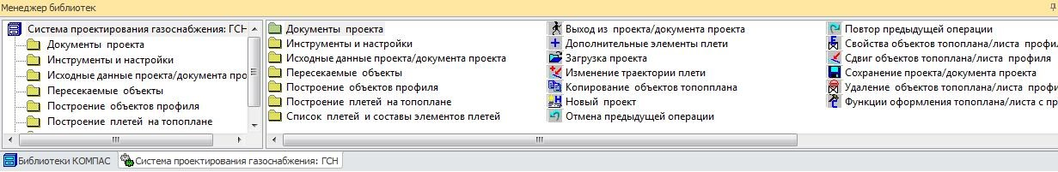
Рис.2
Наименование библиотеки должно появиться в списке библиотек главного меню Компас-график Библиотеки.

Для подключения панели инструментов библиотеки необходимо щелкнуть правой кнопкой мыши по полю, где располагаются панели инструментов, и выбрать в раскрывшемся списке название библиотеки. После чего должна появиться панель инструментов (рис.3).

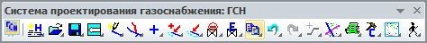
Рис.3

Дальнейшая работа с библиотекой может вестись как с использованием команд (рис.2) так с использованием панели инструментов.

5.6 Состав команд библиотеки

Библиотека содержит следующие команды (кнопки инструментальной панели):

- формирование нового проекта газопровода (раздел 8);

- загрузка созданного проекта газопровода (раздел 32);

- сохранение проекта газопровода или документа проекта (раздел 31);

- просмотр и редактирование исходных данных проекта или документа проекта (разделы 34, 26.13);

- просмотр и редактирование параметров листа документа проекта (раздел
26.13);

- создание новой плети газопровода (раздел 10);

- создание новой плети газопровода по заранее созданному изображению (раздел 11);

- создание новой плети газопровода не с нулевого пикета (раздел 12);

- продолжение построения текущей плети газопровода (раздел 13);

- работа со списком плетей газопровода (раздел 14);

- просмотр состава элементов текущей плети (раздел 15);

- просмотр состава элементов всего проекта (раздел 16);

- вставка дополнительных элементов газопровода (раздел 17);

- изменение траектории плети газопровода (раздел 18);

- сдвиг объектов топоплана и профиля (разделы 19, 26.9);

- удаление объектов топоплана и профиля (разделы 20, 26.11);

- просмотр и изменение параметров объектов топоплана и профиля (разделы 21,26.10);

- копирование участков плетей и дополнительных элементов (раздел 22);

- отмена предыдущей операции при работе с топопланом или с профилем (раздел
23);

- повтор предыдущей операции при работе с топопланом или с профилем (раздел
23);

- формирование листов с планом газопровода (раздел 24);

- формирование листов с профилем газопровода указанием точки начала и конца построения (раздел 25);

- формирование листов с профилем газопровода для всей плети (раздел 25);

- формирование листов с профилем газопровода указанием точки начала и расстояния до конечной точки (раздел 25);

- построение профиля в визуальном режиме (раздел 26.5);

- автоматическое построение профиля (раздел 26.2);

- построение характерных точек профиля указанием на топоплане (раздел 26.3);
- построение характерных точек профиля указанием на профиле (раздел 26.4);

- построение дополнительных точек профиля указанием на топоплане (раздел
26.7);

- построение дополнительных точек профиля указанием на профиле (раздел
26.6);
- построение проектной линии земли в визуальном режиме (раздел 26.8);

- построение объектов профиля по заранее созданному изображению (раздел 26.16);

- формирование спецификации оборудования (раздел 27);

- формирование листа с общими данными (раздел 28);

- работа со списком документов газопровода (раздел 29);

- функции оформления топоплана или листа с профилем (разделы 30,26.12);

- оцифровка векторных изображений топопланов (раздел 7);

- расстановка на топоплане или профиле скважин и пересекаемых коммуникаций
(разделы 35,26.1);

- управление штатными настройками и запуск дополнительных инструментальных средств (раздел 33);

- завершение работы с проектом или документом проекта.

В отличие от предыдущей версии программы в инструментальную панель введены команды построения профиля. При этом ряд команд (кнопок инструментальной панели) используются как для работы с топопланом, так и для работы с листом профиля. При выборе таких команд ( ) в
,
,
,
,
,
,
,
,
зависимости от типа текущего документа (топоплан или лист профиля) загружается соответствующий вариант действий. Кнопки, которые не предназначены для работы с текущим документом, программа делает недоступными.

5.7 Создание нового проекта газопровода

Работа в данном режиме предусматривает следующие действия:

- заполнение общих исходных данных (учетная информация, данные о
топографической схеме местности и настройки изображения газопровода);
- формирование плана газопровода на топографической схеме;
- расстановка дополнительных элементов на плане газопровода;
- формирование рабочих чертежей с планом и профилем газопровода;
- формирование других документов (чертежи дополнительных элементов, спецификация оборудования).

5.8 Заполнение общих исходных данных газопровода

После входа в режим формирования нового газопровода на экран выводится диалоговое окно с тремя закладками:

учетная информация (рис.12); топографический план (рис.14); настройки изображения плана газопровода (рис.15).
В закладке “Учетная информация” вводится информация, используемая в дальнейшем при заполнении штампов документации, формируемой с помощью программы. Также здесь определяется имя папки (полный путь) для хранения документов, которые будут созданы при формировании газопровода. По умолчанию путь хранения документов формируется из первых 30 символов названия объекта (главная папка) и шифра чертежа (следующая папка). Предусмотрено также ручное (непосредственно вводом с клавиатуры и выбором с помощью кнопки справа) формирование имени папки. Значения полей закладки могут быть предварительно настроены пользователем штатными величинами.

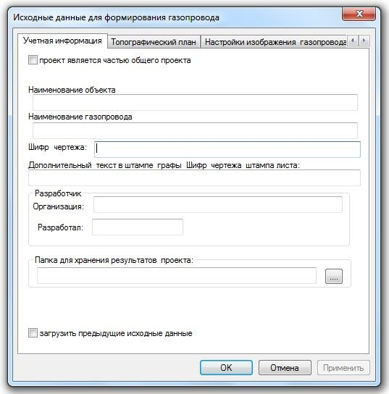

Рис.12

При включении опции загрузить предыдущие исходные данные закладки заполняются значениями, сохраненными программой в предыдущем сеансе работы.
Опция проект является частью общего проекта предназначена для работы с топосъемками больших размеров, разбитыми на отдельные части (см. разделы 7.6, 7.7, 12). При включении этой опции становится доступным окно выбора файла общего проекта (рис. 13). Если файл общего проекта еще не создавался, то необходимо ввести название файла общего проекта и сохранить его по нужному пути. Если файл общего проекта уже создан, то необходимо его выбрать.

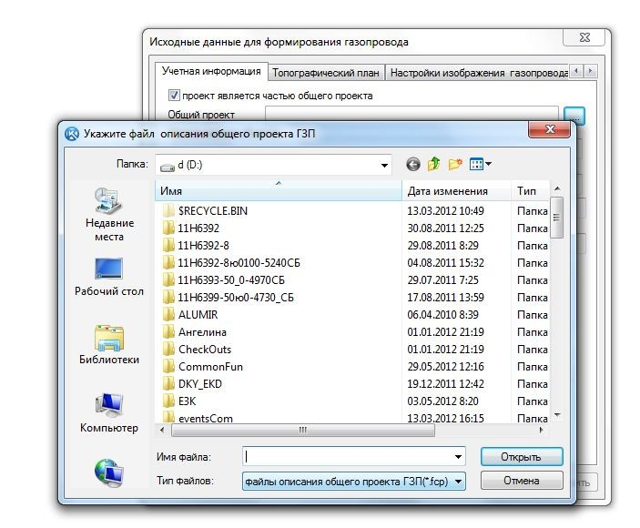
Рис.13

В закладке “Топографический план” необходимо выбрать файл с изображением топосъемки – основу, на которой будет проектироваться газопровод. Также нужно указать масштаб изображения топографической схемы.
Масштаб должен соответствовать тому масштабу, в котором была сделана топографическая схема. Изменение величины масштаба не влияет на изображение. Независимо от заданного масштаба программа автоматически переводит изображение топоплана к масштабу 1:1000. Это сделано для того, чтобы при простановке размеров средствами Компас величина размера соответствовала истинному значению.
Если в качестве изображения топосъемки используется оцифрованный средствами программы топоплан, то программа считывает масштаб из этого файла.

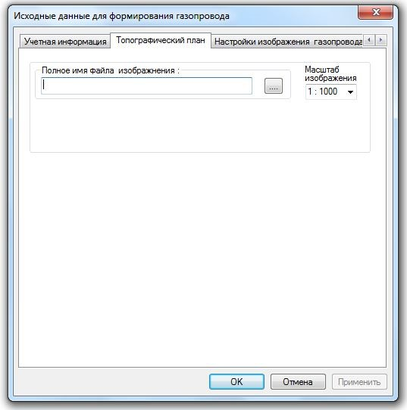
Рис.14

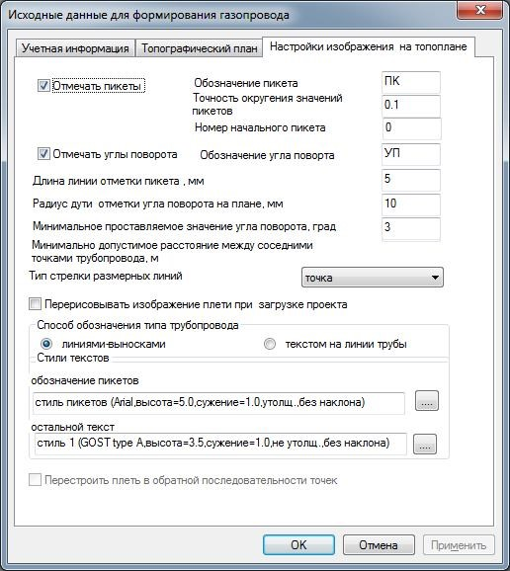
Рис.15

В закладке “Настройки изображения газопровода на топоплане” при выборе способа обозначения типа газопровода текстом на линии трубы плети газопровода будут отрисовываться стилями линий, включающими фрагменты текста обозначения газопровода. Для изменения стилей текстов нужно воспользоваться кнопками , при нажатии на которые раскрывается список стилей библиотеки Gp.lts, Состав стилей библиотеки Gp.lts может быть отредактирован стандартными средствами Компас: Главное меню –Сервис- Библиотеки стилей - Стили текстов… - выбор библиотеки( Gp.lts в папке Sys директории установки библиотеки).

5.9 Создание новой плети газопровода

Данный режим предназначен для создания и отрисовки одной линии (плети) газопровода на изображении топографического плана. В этом режиме программа предлагает пользователю указать на плане некоторую последовательность точек, определяющих конфигурацию газопровода.
При входе в режим на экран выдается диалоговое окно, в котором нужно выбрать тип газопровода и параметры трубы (рис.16, раздел 10.1). Затем на экране должен появиться фантом точки плети газопровода в стиле перечеркнутый квадрат и окно управления построением (рис.17, раздел 10.2). С помощью “мыши” указывается местоположение точки газопровода на плане и после щелчка по левой кнопке “мыши” это местоположение фиксируется и программа готова к вводу следующей точки. По мере ввода точек программа автоматически соединяет их отрезками прямых, производит отсчет и расстановку пикетов, при необходимости проставляет углы поворота. Выход из режима построения линии газопровода осуществляется с помощью кнопки “Прервать команду” инструментальной панели Компас-график. При повторном входе в данный режим программа начнет строить следующую линию (плеть) газопровода, не связанную по точкам с предыдущей линией.
Если при создании новой точки плети будут изменены параметры трубы или газопровода, то программа после создания этой точки будет вставлять соответствующий дополнительный элемент (переход, вход/выход из земли, соединение сталь – полиэтилен).
Для обеспечения создания выхода или входа в землю в начальной точке плети нужно после вставки первой точки в окне управления построением (рис.17, раздел 10.2) выбрать пункт параметры трубы, и в открывшимся диалоге (см. рис.16) изменить тип газопровода (подземный/надземный), и затем указать местоположение следующей точки плети, совпадающее с первой точкой.

5.9.1 Диалоговое окно параметров трубы газопровода

Данное окно (рис.16) предназначено для выбора параметров трубы создаваемой линии (плети) газопровода.
В диалоговом окне пользователь должен назначить стандарт на трубу, группу изготовления (только для стальных труб), материал, диаметр и толщину стенки трубы, и, если необходимо, тип изоляции.
Если вводимая точка газопровода является начальной, то пользователь должен выбрать тип газопровода и условное давление в трубе.
В зависимости от положения переключателя Наружный диаметр / Толщина стенки доступен выбор соответствующего параметра - диаметра или толщины трубы. При смене выбора диаметра производится автоматическое перезаполнение окна толщин стенок значениями, допустимыми для назначенного стандарта и выбранного диаметра.
Содержание окна Обозначение трубы автоматически перезаполняется при смене типа и параметров трубы.
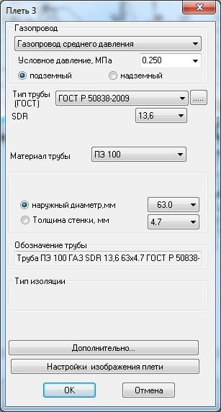

Рис.16
Кнопка позволяет вести выбор трубы не из всей номенклатуры труб базы данных программы, а только из списка уже вставленных в газопровод труб.
Опция создавать радиусный участок предназначена для построения поворота плети за счет изгиба трубы. Опция доступна для подземных газопроводов из полиэтиленовых труб при условии, если точка не является первой в плети и в данной точке не предусмотрено изменения параметров трубы. При включенной опции становится доступным окно для ввода радиуса скругления. По умолчанию радиус скругления назначается равным 25 диаметрам трубы.
Кнопка Дополнительно… предназначена для изменения параметров трубы, используемых при выпуске спецификации (рис.17). По умолчанию эти параметры берутся из базы данных программы. При необходимости эти параметры могут быть изменены (см. также раздел 14).

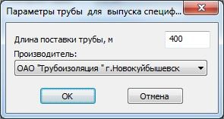
Рис.17
При нажатии на кнопку Настройки изображения плети на экран будет выведено диалоговое окно “Настройки изображения газопровода на топоплане” (см. рис.15).
По сравнению с предыдущими версиями программы в окне добавлены возможности ввода начального значения пикета плети (создание так называемых рваных пикетов) и управления точностью значений пикетов. Опция Перестроить плеть в обратной последовательности точек позволяет начать нумерацию пикетов с конца созданной плети. Опция доступна при изменении свойств плети (см. разделы 14,.21). Все изменения, сделанные в этом окне, будут применены при построении только данной плети. Если часть плети уже была построена с другими настройками, то после нажатия на кнопку OK диалога рис.16 плеть будет автоматически перерисована в соответствии с новыми настройками.

5.9.2 Диалоговое окно управления построением точки газопровода

Данное окно (см. рис.18) предназначено для управления построением линии газопровода. Оно включает следующие команды:
1.Параметры трубы
2.Отменить вставку последней точки
3.Перейти к созданию новой плети

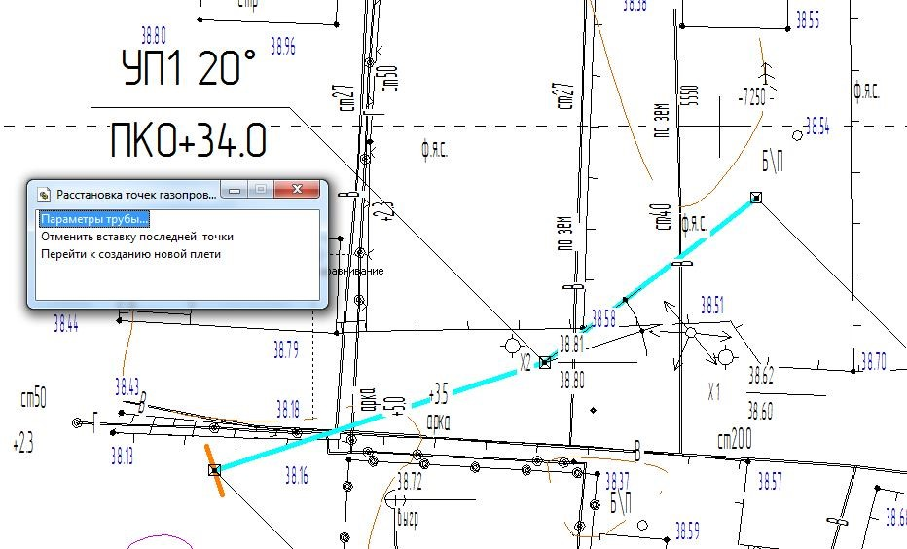

Рис.18

Команда “Параметры трубы” позволяет изменить тип и параметры трубы, которую будет иметь плеть, начиная c следующей введенной точки. При выборе этой команды на экран выводится диалоговое окно параметров трубы (см. раздел 10.1).
Команда “Отменить вставку последней точки” позволяет отменить вставку последней точки газопровода. Многократный выбор этой команды позволяет удалить все точки газопровода. При удалении точки автоматически удаляется соответствующая часть линии газопровода вместе с пикетами и углами поворота. Команды данного окна также доступны из контекстного меню, вызываемого при нажатии на правую кнопку мыши.
При изменении диаметра трубы, материала трубы или типа газопровода (надземный – подземный) программа после создания точки будет вставлять в эту точку дополнительный элемент - переход или вход/выход из земли.
Если в точке газопровод меняется с подземного на наземный или наоборот, то на экран будет выведено диалоговое окно с параметрами входа / выхода из земли (рис.
19).

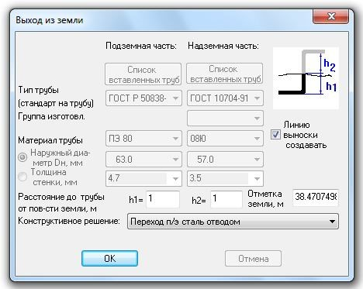
Рис.19

Пользователь может ввести расстояния от трубы до поверхности. Эти расстояния программа может затем учесть при построении профиля. После нажатия на кнопку ОК производится поиск соответствующей конструкции входа/выхода в базе данных программы. Если такая конструкция существует, то на нее может быть выпущен типовой чертеж (см. раздел 15.1)
Если в точке меняется диаметр или материал (сталь на полиэтилен или наоборот), то на экран будет выведен диалог рис.20. Типы вставляемых переходов программа выбирает в соответствии с настройками для выпуска спецификации (см. раздел 33) .

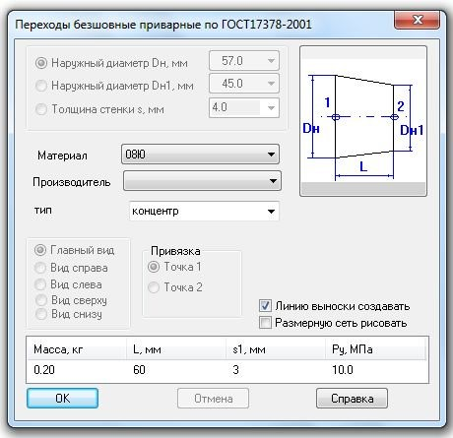
Рис.20

5.10 Создание новой плети газопровода по существующему изображению

Данный режим позволяет по заранее созданному средствами Компас изображению создавать новую плеть газопровода. Допускаются следующие типы исходных изображений:
- ломаная (полилиния);
- один или несколько последовательно связанных между собой отрезков (точка конца предыдущего отрезка – это точка начала следующего);
- макрообъект, объединяющий один или несколько последовательно связанных между собой отрезков.
При входе в данный режим необходимо указать один из таких объектов. Если выбран нужный тип, то на экран будет выведено окно параметров трубы газопровода (см. рис.16) , и после нажатия на кнопку OK по имеющемуся изображению программа создаст новую плеть. При этом нумерация пикетов будет вестись, начиняя с того конца исходного изображения, который ближе к указанной точке на исходном изображении. При необходимости изменения нумерации пикетов нужно войти в режим изменения свойств плети (см. разделы 14 и 21) и в настройках изображения плети включить опцию Перестроить плеть в обратной последовательности точек .

5.11 Построение плетей газопровода, начиная не с нулевого пикета. Особенности работы с общим проектом.

Общий проект представляет собой несколько отдельных проектов, связанных наличием общих плетей. Части общей плети могут находиться в разных проектах. Необходимость работы с общем проектом возникает в условиях: 1) больших объемов файлов изображений топоплана, когда ресурсов компьютера не хватает для обеспечения достаточного быстродействия работы библиотеки; либо 2) когда плеть должна строиться на топоплане, имеющем части, выполненные в разных масштабах (см. также раздел 7.7).
Если производится работа с общим проектом, то программа обеспечивает общую (сквозную) нумерацию веток во всех отдельных проектах, т.е. во всех отдельных проектах не может быть двух и более веток с одинаковым номером. В библиотеке предусмотрены также средства формирования сводной спецификации для общего проекта (см. раздел 33).
Для включения текущего проекта в общий проект необходимо в закладке Учетная информация исходных данных (см. раздел 9) включить соответствующую опцию и выбрать (ввести) имя файла общего проекта. В этом случае в инструментальной панели работы с планом газопровода станет доступным режим - построение плети газопровода, начиная не с нулевого пикета. При входе в данный режим на экран выдается диалог вида, показанного на рис. 21.

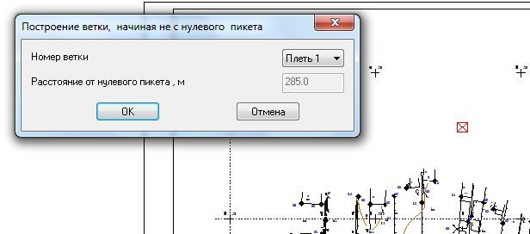

Положение
последней

точки плети
1

2

Рис.21

Окно Номер плети автоматически заполняется списком веток, уже вошедших в общий проект, но отсутствующих в текущем проекте. При выборе той или иной плети на топоплане отрисовывается положение последней точки плети, а окно расстояние от нулевого пикета заполняется соответствующим значением. После нажатия кнопки ОК работа ведется по аналогии с описанной в разделе 10.
Если предыдущая часть плети находится в проекте, имеющем другой масштаб, то перед продолжением построения этой плети пользователь должен указать положение так называемой точки сшивки (см. раздел 7.7).
При удалении плети, входящей в общей проект, она будет удалена изо всех частей общего проекта.
При изменении траектории предыдущей части плети (изменения ее длины) программа автоматически отслеживает значения пикетов и номеров углов поворота на последующих частях плети, находящихся в других частях общего проекта.

5.12 Продолжение построения линии газопровода на плане

Данный режим предназначен для продолжения построения текущей линии (плети) газопровода на изображении топографического плана. При входе в данный режим текущая плеть выделяется красным цветом.
Если в проекте создано несколько плетей, то в качестве текущей по умолчанию берется последняя плеть. Для смены текущей плети нужно войти в режим работы со списком плетей и воспользоваться кнопкой Выбрать (раздел 14).

5.13 Работа со списком плетей газопровода

При входе в данный режим на экран выводится диалоговое окно со списком плетей газопровода (рис.22). Окно содержит ряд кнопок.
Кнопка Выбрать предназначена для выбора в качестве текущей одной из плетей списка.
При нажатии на кнопку Состав элементов загружается режим просмотра состава элементов текущей плети (раздел 15).
При нажатии на кнопку Свойства на экран будет выведено окно настроек изображения плети на топоплане (см. рис .16)
Кнопка Копировать предназначена для создания новой плети на основе копирования выбранной из списка. После нажатия на эту кнопку необходимо указать базовую точку и разместить фантом копируемой плети в нужном месте на топоплане. Копирование плети производится вместе с дополнительными элементами.
Кнопка Профиль предназначена для построения профиля для всей выбранной плети (см. раздел 25).
Кнопка Удалить предназначена для удаления линии (плети) газопровода, созданной с помощью программы. После выбора линии газопровода программа удаляет линию с отметками пикетов и углов поворота, а также все дополнительные элементы, установленные на удаляемой ветке. Если удаляемая плеть не является последней в списке веток проекта, то после ее удаления будут измены номера и обозначения элементов (пикетов, углов поворота и др.) всех последующих плетей.
Кнопка Сдвинуть позволяет переместить выбранную плеть вместе с дополнительными элементами в новое место. После нажатия на эту кнопку необходимо указать базовую точку и разместить фантом сдвигаемой плети в нужном месте на топоплане.
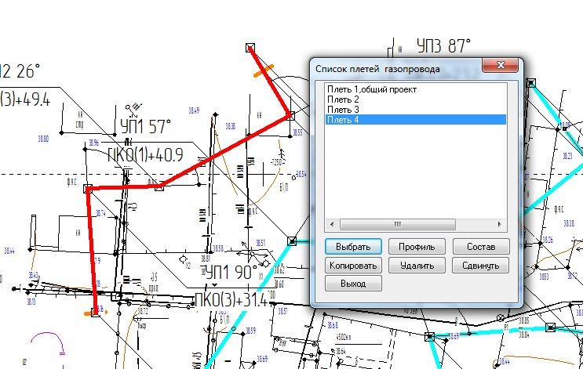

Рис.22

5.14 Состав элементов текущей плети

Данный режим предназначен для просмотра и изменения состава элементов, образующих плеть. При входе в режим загружается окно со списком элементов плети (рис. 23). В общем случае окно может содержать несколько закладок, каждая из которых относится к определенному типу и группе материала газопровода по аналогии с разделами спецификации оборудования. Состав колонок списка также соответствует колонкам листа спецификации оборудования.

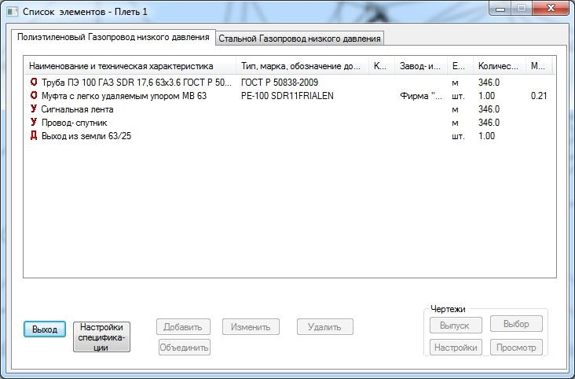
Рис.23

Список формируется из трех групп элементов:

1. объекты, формируемые автоматически при прокладке линии газопровода - трубы, отводы, стыки, муфты, переходы (они обозначены в списке буквой O); 2. объекты, добавляемые по умолчанию, например, провод – спутник (они обозначены в списке буквой У);
3. объекты, добавляемые в режиме Вставка дополнительных элементов газопровода (см. раздел 17) (они обозначены в списке буквой Д).

Состав элементов 1-ой и 2-ой групп определяется в диалогах настройки спецификации, вызываемых по кнопке Изменить или Настройка спецификации.
Если в списке элементов выделена строка с параметрами трубы, то при нажатии на кнопку Изменить на экран будет выведено окно управления параметрами для выпуска спецификации (рис.24).

Рис.24

При выделении в списке других строк и нажатии на кнопки Изменить или
Настройка спецификации на экран будет выведено окно настройки спецификации (рис.25). Для нового проекта это окно будет заполнено значениями в соответствии с настройками базы данных программы.

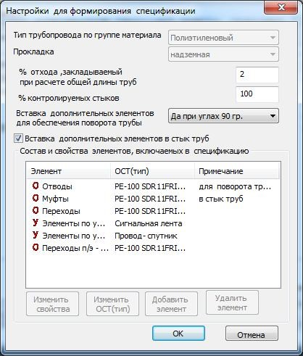
Рис.25

В данном диалоге можно управлять вставкой элементов (отводов) для обеспечения поворота трубы; вставкой элементов в стык труб (муфт); вставкой элементов по умолчанию.
При вставке отводов возможен выбор одного из трех вариантов: 1) нет (не ставить); 2) да (ставить при любых углах поворота); 3) да при углах поворота 90○ . По умолчанию сделаны следующие настройки: для полиэтиленовых газопроводов программа будет автоматически вставлять отводы при наличии углов поворота, равных 90, ○ а также при наличии входов или выходов из земли; для стальных газопроводов отводы будут вставляться при наличии любых углов поворота. При этом если угол поворота равен 90 ○ будет вставляться один отвод, при других углах - по два отвода на поворот.
При вставке муфт возможно два варианта 1) ставить и 2) не ставить. Количество стыков и муфт определяется исходя из длины поставки трубы (см. рис. 24).
Материалы вставляемых отводов и муфт программа будет назначать в соответствии с материалом основной трубы. Типы элементов (или ОСТ) и их дополнительные свойства определяются в соответствии с настройками, сделанными в таблице Состав и свойства элементов, включаемых в спецификацию (рис.25). В этой же таблице можно настроить состав и свойства элементов, включаемых в спецификацию по умолчанию.
Для изменения свойств или состава элементов необходимо выделить в таблице одну из строк и воспользоваться кнопками, расположенными под таблицей.
.

5.14.1 Формирование чертежей дополнительных элементов

Формирование чертежей дополнительных элементов осуществляется с помощью группы кнопок Чертежи диалогового окна работы со списком элементов газопровода (рис.23). Чертежи могут создаваться двумя способами:

- формированием с помощью программы;
- копированием существующего и последующим ручным редактированием.

Создание чертежей первым способом производится с помощью кнопки Выпуск. Для создания чертежей этим способом необходимо, чтобы в базе данных был шаблон чертежа этого элемента. После нажатия на кнопку Выпуск программа копирует шаблон чертежа в папку проекта газопровода, присваивает ему имя в соответствии с шифром проекта и номером типового чертежа. Затем происходит заполнение штампа, замещение идентификаторов на конкретные значения параметров элемента и формирование, если это предусмотрено, спецификации. Полученный чертеж выводится на экран вместе с окном управления просмотром документа (рис.26).

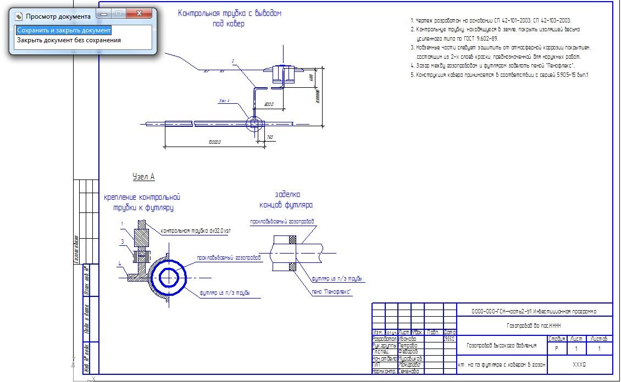
Рис.26

Возврат в окно со списком элементов газопровода производится с помощью команд окна управления просмотром. Если чертеж будет сохранен, то информация о нем появится в списке документов проекта (см. раздел 29), а элемент получит обозначение в соответствии с шифром чертежа.
Создание чертежей вторым способом производится с помощью кнопки Выбор.
После нажатия на эту кнопку появляется стандартное окно открытия документов Компас. Пользователь должен выбрать необходимый чертеж – прототип будущего чертежа элемента. Программа копирует прототип в папку проекта газопровода, присваивает ему имя в соответствии с шифром проекта и номером типового чертежа и заполняет штамп. Созданный таким образом чертеж выводится на экран вместе с окном управления просмотром документа.

5.15 Состав элементов всего проекта

Данный режим предназначен для просмотра и изменения состава элементов плетей всего проекта. Работа в данном режиме аналогична описанной в разделе 14.
Список элементов, выводимый в диалоговом окне данного режима, соответствует составу позиций спецификации оборудования, которая может быть сформирована средствами библиотеки (см. раздел 27).

5.16 Вставка дополнительных элементов газопровода
Данный режим предназначен для вставки дополнительных элементов газопровода в текущую плеть.
При входе на экран выводится диалоговое окно выбора дополнительных элементов газопровода (рис. 27). Окно включает дерево со списком дополнительных элементов газопровода. Пользователь должен выбрать необходимый элемент и нажать кнопку Выполнить. На экран выводится топоплан и окно управления построением (рис. 28). Если выбранный элемент должен отображаться на топоплане, то выводится его фантом. Затем на ветке газопровода указывается точка вставки элемента. В зависимости от параметров трубы в точке вставки программа автоматически подбирает параметры элемента. Ряд элементов можно вставлять только при наличии на ветке элемента определенного типа (например, контрольная трубка будет вставляться только при наличии в плети футляра). После двойного щелчка левой кнопки “мыши” изображение элемента фиксируется в указанной точке. На экране появится окно ввода параметров вставляемого элемента. После просмотра параметров элемента и нажатия кнопки ОК, если у элемента предусмотрена линия выноски, программа переходит к построению линии – выноски для данного элемента. После построения линии - выноски снова становится доступным окно управления построением (рис.28). Программа готова к вставке следующего элемента.

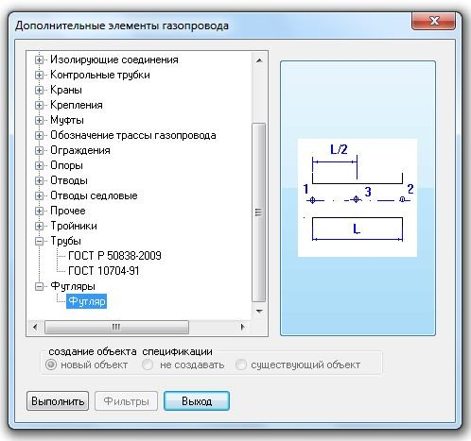
Рис.27

5.16.1 Диалоговое окно управления построением элемента газопровода

Данное окно (рис.28) предназначено для управления построением изображения вставляемого элемента, а также для обеспечения доступа вставки других элементов.
Состав команд окна зависит от типа элемента. Для всех типов элементов есть следующие команды:

Расстановка на заданное расстояние о начала плети
Параметры элемента
Отменить вставку последнего элемента Элементы газопровода.
Перейти к вставке в другую плеть

При выборе команды “Расстановка на заданное расстояние о начала плети” необходимо указать расстояние, измеряемое по длине плети от нулевого пикета до точки вставки дополнительного элемента.
Команда “Параметры элемента” предназначена для вывода на экран диалогового окна ввода параметров элемента (см. раздел 16.2).
Команда “Отменить вставку последнего элемента ” позволяет отменить вставку последнего вставленного элемента газопровода.
Команда “ Элементы газопровода” предназначена для загрузки диалогового окна выбора дополнительных элементов газопровода (см. рис.27).
Все перечисленные команды также доступны из контекстного меню, вызываемого при нажатии на правую кнопку мыши.

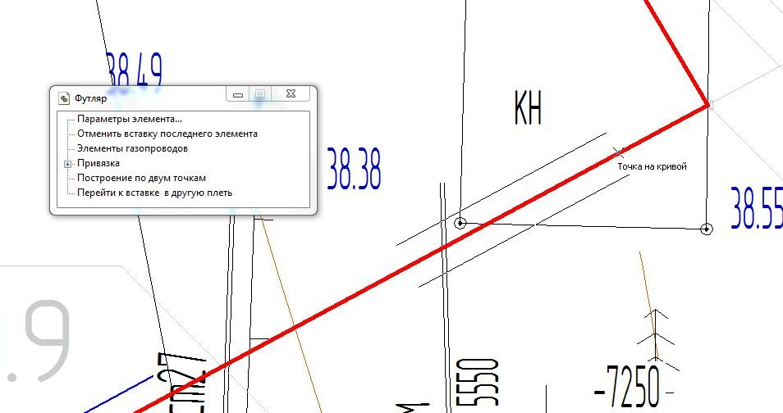

Фантом
изображения
футляра

Окно управления
построением
элемента

Рис.28

5.16.2 Дополнительные элементы газопровода

5.16.2.1 Футляры

Диалоговое окно управления построением футляра включает дополнительные команды:

Привязка
Построение по двум точкам.

Команда Привязка позволяет оперативно сменить точку привязки, не входя в диалог ввода параметров футляра.
Команда Построение по двум точкам позволяет формировать длину футляра непосредственно на топоплане. При выборе этой команды программа предлагает указать точку начала и конца футляра. Длина футляра автоматически определяется по указанным точкам.
Диалоговое окно ввода параметров футляра имеет вид, показанный на рис.29.

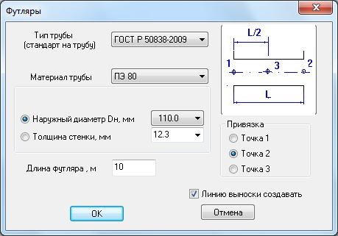
Рис.29.

Пользователь должен выбрать параметры трубы, из которой будет изготавливаться футляр, а также задать длину футляра.
При отключенной опции Линию выноски создавать после вставки футляра запроса на указание положения линии-выноски не будет.

5.16.2.2 Трубы, отводы, переходы, тройники, муфты, седловые отводы,

фланцы, изолирующие соединения

Для включения названных элементов в состав газопровода необходимо мышью дважды щелкнуть по изображению плети газопровода. Программа попытается подобрать элемент с параметрами, соответствующими указанной точке плети. После чего на экран будет выведено диалоговое окно вида, показанного на рис.30.
Пользователь может скорректировать некоторые параметры. После нажатия кнопки OK на экране должно появиться сообщение о том, что элемент добавлен в состав газопровода.

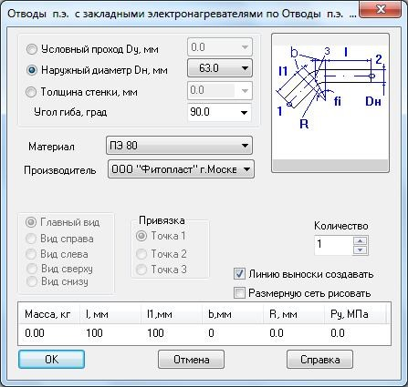
Рис.30

5.16.2.3 Опоры и крепления

После вставки опоры или крепления в выбранную точку плети газопровода на экран выводится диалоговое окно с параметрами (рис.31).

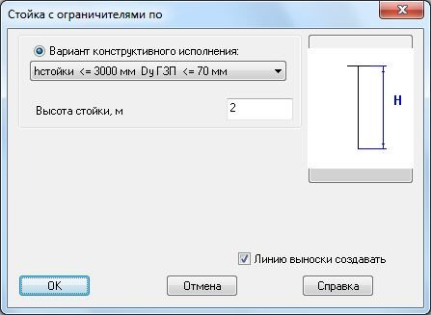
Рис.31

Данное окно содержит окно Вариант конструктивного исполнения и поле ввода высоты (для креплений это поле отсутствует).
Окно Вариант конструктивного исполнения заполняется в соответствии с содержимым базы данных программы для выбранного типа опоры. Каждый вариант конструктивного исполнения отличается своими параметрами (размерами на типовом чертеже). Программа автоматически по величине диаметра газопровода пытается подобрать подходящий вариант. Если такой вариант отсутствует, берется первый найденный.
При вводе значения высоты стойки программа автоматически меняет и вариант конструктивного исполнения, так чтобы он удовлетворял новому значению высоты. После построения профиля высоты стоек могут быть автоматически скорректированы (см. раздел 26.15).
После нажатия кнопки ОК производится проверка – проходит ли выбранный вариант конструктивного исполнения по диаметру газопровода и высоте. Если нет – то выдается соответствующее сообщение, и пользователь сам принимает решение. При построении линии-выноски программа в тексте на линии-выноске подписывает значения условного диаметра газопровода в указанной точке и заданное в диалоге значение высоты стойки.
Диалоговое окно управления построением опор или креплений включает дополнительные команду Расстановка опор, позволяющую вводить группу опор на определенном расстоянии друг от друга. Для того чтобы можно начать расстановку опор необходимо, чтобы в ветке уже стояла хотя бы одна опора. При запуске команды Расстановка опор программа запрашивает указать опору, от которой нужно начать расстановку, и затем выводит диалоговое окно для ввода расстояния (рис. 32).

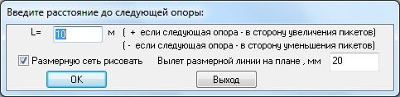
Рис.32

В этом диалоговом окне можно также управлять отрисовкой размерной плети между вставляемыми опорами. После ввода необходимого расстояния и нажатия кнопки ОК программа вставляет опору на плане газопровода и вновь выводит диалог рис.29 для ввода следующей опоры. Прекращение расстановки опор производится по кнопке Выход.

5.16.2.4 Обозначение трассы газопровода, контрольные трубки, ограждения, защита газопровода от электричества, прочее

Перечисленные элементы не имеют изменяемых параметров, поэтому вставляются по одинаковой схеме. После выбора точки вставки на экран выводится диалоговое окно вида, показанного на рис. 33.

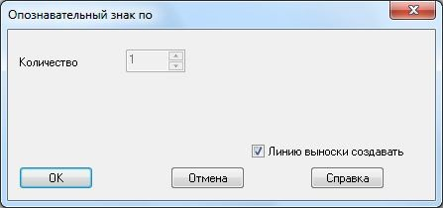
Рис.33

Если количество дополнительного элемента измеряется в каких-либо единицах ( например, в метрах), то диалог рис. 33 изменяет вид (рис.34).

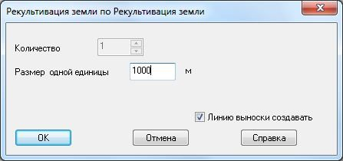
Рис.34

В поле размер одной единицы нужно задать необходимую величину. Эта величина впоследствии попадет в колонку количество спецификации оборудования.
После нажатия кнопки ОК программа переходит к построению линии–выноски, если это построение предусмотрено для данного элемента.
Ряд элементов можно присоединять только при наличии на ветке элемента определенного типа. Контрольная трубка будет вставляться только при наличии в плети футляра, блокиратор на задвижку (Прочее) - при наличии задвижки.

5.16.2.5 Газорегуляторные пункты и пункты учета расхода газа

После вставки перечисленных элементов в выбранную точку плети газопровода на экран выводится диалоговое окно с параметрами (рис.35).
Если вставляется готовый ГРП или ПУРГ, то окно Шифр заполняется из соответствующей таблицы базы данных. Оттуда же берутся параметры ГРП или ПУРГ и габаритные размеры. Пользователь должен выбрать нужный шифр.
Если вставляется проектируемый ГРП или ПУРГ, то пользователь должен задать габариты. Для ГРП можно назначить также тип устанавливаемого в нем регулятора.
Программа отрисует ГРП или ПУРГ в соответствии с заданными габаритами.

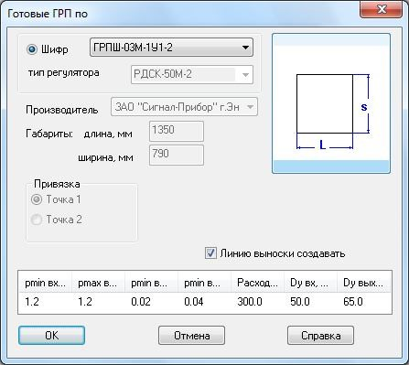
Рис.35

5.16.2.6 Дополнительные узлы для ГРП и ПУРГ

Данные элементы могут быть вставлены в ветку при наличии в ней ГРП или ПУРГ. При вставке рам под оборудование выдается диалог для ввода габаритов этой рамы
(рис.36).
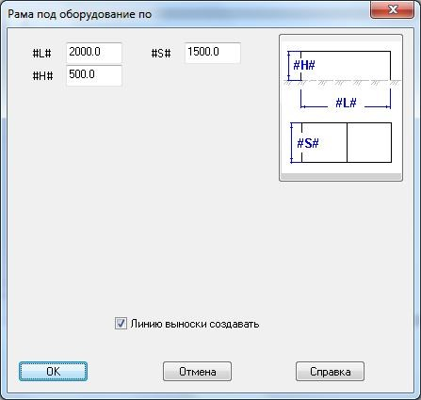
Рис.36

Введенные размеры будут учтены при формировании чертежа и спецификации рамы.

5.16.2.7 Задвижки и краны

После вставки перечисленных элементов в выбранную точку плети газопровода на экран выводится диалоговое окно с параметрами (рис 37).

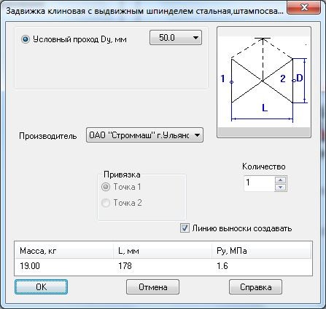
Рис.37

5.17 Изменение траектории линии газопровода

Данный режим предназначен для изменения конфигурации плети на плане. При входе в режим программа выводит окно управления изменением траектории (рис.38). Пользователь должен указать последовательность точек. По мере ввода точек программа отрисовывает их стилем X и соединяет отрезками прямых. Для отмены введенной точки нужно пользоваться соответствующей командой окна управления. Первая и последняя точки должны лежать на линии исходной плети. После ввода нужных точек для создания новой траектории нужно выбрать пункт меню Завершить изменение траектории. Программа перестроит ветку (рис.39). Выход из режима ввода точек осуществляется с помощью кнопки Прервать команду инструментальной панели Компас.
Команды окна управления изменением траектории плети также доступны из контекстного меню, вызываемого при нажатии на правую кнопку мыши.

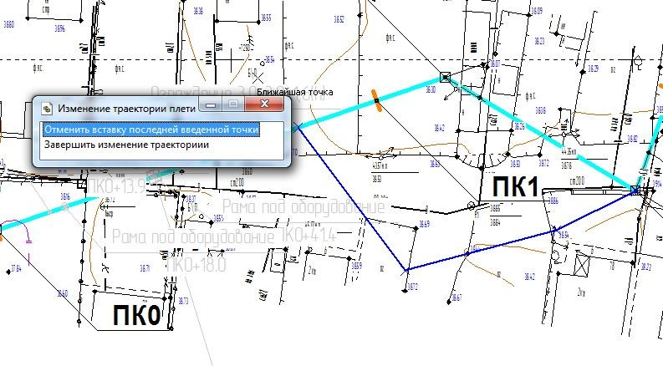

Рис.38

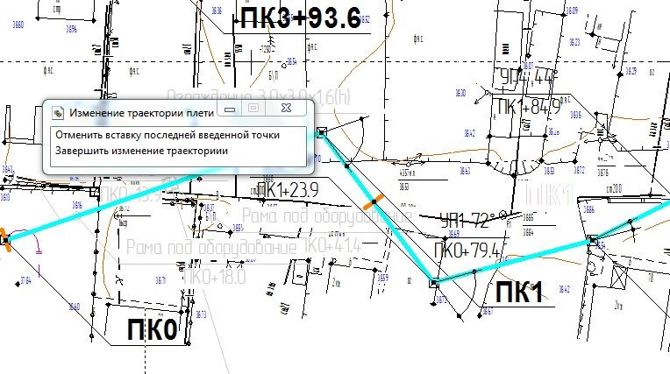
Рис.39

5.18 Сдвиг точек линии газопровода или дополнительных элементов

Если текущим (активным) документом является фрагмент топоплана, то при входе в данный режим можно производить операции по изменению положения точек и элементов плетей газопровода (если активный документ – лист с профилем, то см. раздел 25.7).
Возможны два варианта работы:
- Если перед входом в данный режим средствами Компас была выделена группа объектов топоплана, и среди них есть элементы или точки плетей газопровода, то сдвиг будет производиться для всей группы элементов и точек плетей газопровода. В этом случае нужно будет указать базовую точку и установить фантом сдвигаемой группы в новое положение (рис. 40).

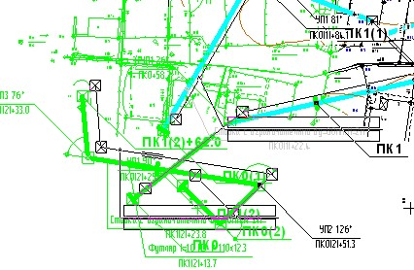

Рис.40

После установки фантома программа перерисует те плети, элементы или точки которых были сдвинуты.
- Если перед входом в данный режим группа выделения отсутствует, то программа выводит запрос: “Укажите точку или элемент газопровода для сдвига”. Если указанная точка является точкой линии газопровода (стиль - перечеркнутый квадрат) или элементом газопровода, то при перетягивании точки мышью на экране появляется фантом нового положения (рис.41). Двигая фантом, нужно указать новое положение точки или элемента и затем его зафиксировать нажатием на левую кнопку мыши. При сдвиге точки программа перерисовывает плеть газопровода в соответствии с новым положением сдвинутой точки. Если на соседних со сдвигаемой точкой участках плети имеются дополнительные элементы, то они также будут передвинуты в новое положение в соответствии c новыми координатами участков плети. В этом случае новые точки привязки элементов определяются по операции поворота (центр - соседняя со сдвигаемой точкой точка плети). Это обеспечивает сохранение расстояний между элементами (важно для опор) Может получиться ситуация, когда элемент будет перемещен в новое положение за пределы плети. Программа выделит такие элементы и предложит их удалить (рис 42). Выход из режима сдвига производится после нажатия кнопки “Прервать команду” инструментальной панели Компас.

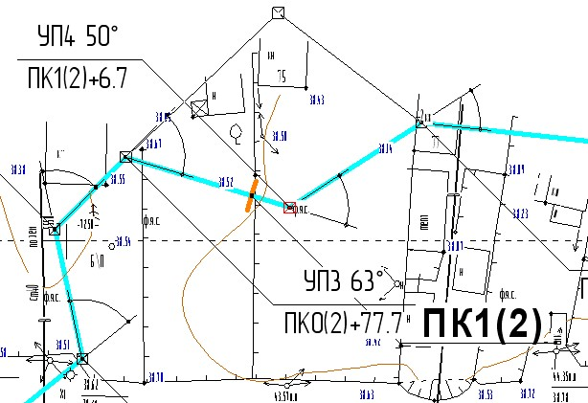

Рис.
41

Фантом
сдвига точки

Исходное

положение
точки

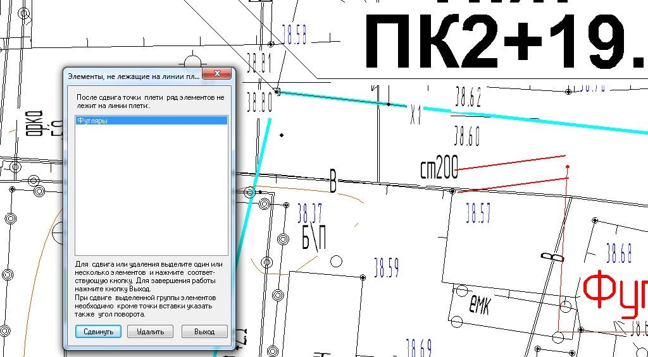
Рис.42

5.19 Удаление элементов или точек плети газопровода

Если текущий (активный) документ является фрагментом топоплана, то при входе в данный режим можно производить операции по удалению дополнительных элементов или точек плети газопровода (если активный документ – лист с профилем, то см. раздел 26.11).

Возможны два варианта работы:
- Если перед входом в данный режим средствами Компас была выделена группа объектов топоплана, и среди них есть элементы или точки плетей газопровода, то программа подсветит эти элементы и выдаст запрос на удаление (рис 43)
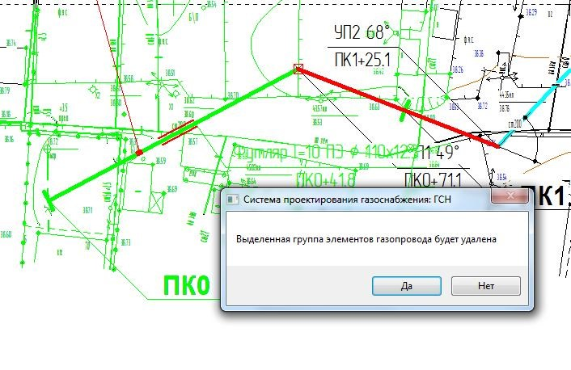
Рис. 43

- Если перед входом в данный режим группа выделения отсутствует, то программа выводит запрос: “Укажите удаляемую точку или элемент газопровода”. Если в указанном месте находятся несколько объектов, на экран будет выведен их список (рис.44). Выход из режима удаления производится после нажатия кнопки “Прервать команду” инструментальной панели Компас.

При удалении точек плети газопровода плеть газопровода будет перестроена в соответствии с оставшимися точками. Если на участках газопровода, между которыми происходит удаление точек, программа обнаружит дополнительные элементы, то они также будут удалены.

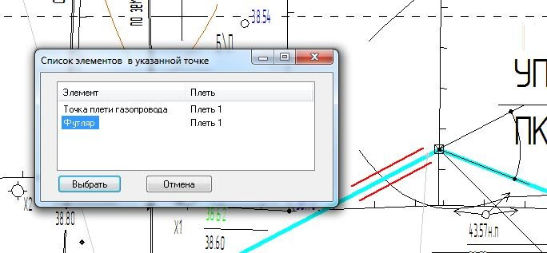
Рис.44

5.20 Просмотр и изменение параметров дополнительных элементов или точек плети газопровода

Если текущим (активным) документом является фрагмент топоплана, то при входе в
данный режим можно производить операции по изменению свойств дополнительных элементов или точек плети газопровода (если активный документ – лист с профилем, то см. раздел 26.10).

Возможны два варианта работы:
- Если перед входом в данный режим средствами Компас была выделена группа объектов топоплана, и среди них есть элементы или точки плетей газопровода, то программа сгруппирует эти элементы по типам и выведет на экран диалоговое окно со списком выделенных типов элементов (рис. 45).

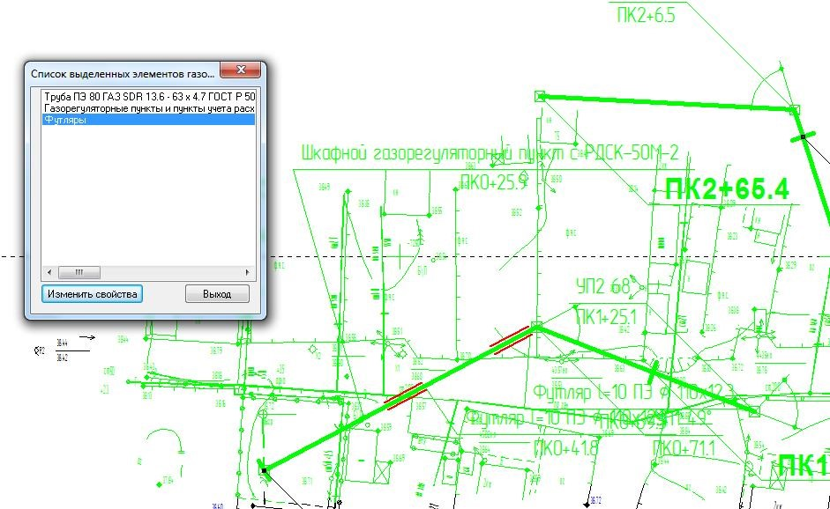
Рис.45

Выбрав из списка нужный тип и нажав на кнопку Изменить свойства, можно изменить параметры всех выделенных элементов выбранного типа. При изменении параметров дополнительных элементов программа изменяет текстовую часть линий-выносок элементов и, если необходимо, перерисовывает изображение элементов. При изменении параметров точек плетей производится проверка на необходимость наличия переходов или входов/выходов из земли. В зависимости от проверки программа обеспечивает корректный состав и параметры переходов и входов/выходов из земли (вставка, удаление или изменение параметров этих элементов).
- Если перед входом в данный режим группа выделения отсутствует, то программа выводит запрос: “Укажите точку или элемент газопровода для просмотра и изменения параметров”. Если в указанном месте находятся несколько объектов, на экран будет выведен их список (см. рис.44).
При выборе дополнительного элемента на экране появится диалоговое окно параметров элемента (см. раздел 17.2). После просмотра и изменения параметров изображение элемента будет перестроено, текстовая часть линиивыноски будет изменена.
При выборе точки плети в качестве точки может быть указана либо существующая точка плети (в стиле перечеркнутый квадрат), либо любая точка, лежащая на линии плети. После выбора точки на экран выводится диалоговое окно с параметрами трубы (см. раздел 10.1). Необходимо ввести новые параметры трубы и нажать кнопку OK. После этого программа выдает запрос “Изменить параметры трубы до конца плети?”. При положительном ответе труба будет изменена от указанной точки до последней точки плети, иначе – программа выдаст запрос на указание точки, до которой нужно изменять параметры плети.
При изменении диаметра трубы или типа газопровода (надземный – подземный) программа после вставки точки будет вставлять в эту точку дополнительный элемент - переход или вход/выход из земли. Пользователю нужно будет нужно разместить на поле фрагмента линию - выноску этого дополнительного элемента.
В точках, где уже создан радиусный участок, допускается изменение только величины радиуса поворота. При этом после нажатия на кнопку OK программа будет перестраивать плеть в соответствии с новым значением радиуса. Если есть необходимость изменения параметров в точке с радиусным участком, то сначала нужно отключить опцию создания радиусного участка и нажать на кнопку OK . После перестройки плети параметры этой точки станут доступными для изменения.

5.21 Копирование участков плетей и элементов газопровода

Данный режим позволяет создавать новые объекты библиотеки (плети и дополнительные элементы) копированием ранее созданных. Для проведения этой операции необходимо средствами Компас выделить группу объектов топоплана, среди которых есть копируемые элементы или точки плетей газопровода. При
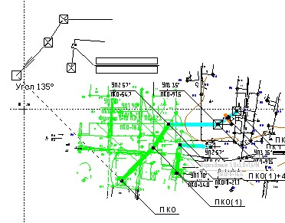
нажатии на кнопку

программа выведет запрос на указание базовой точки и на
экране появится фантом копируемой группы элементов (рис.4
6
).

Рис.4
6

Фантом
копируемой
группы

После фиксации фантома на топоплане будут созданы новые объекты библиотеки. При этом если копировались точки плетей, то будут создаваться новые плети, повторяющие траекторию исходных участков копируемых плетей. Для копирования участка плети в группе выделения должно быть не менее двух точек этой плети. При копировании элементов без плетей программа в месте вставки элементов ищет ближайшую плеть. Если плети рядом нет, то копия элемента не создается.

5.22 Отмена и повтор предыдущей операции

Если проект газопровода или лист профиля еще не сохранялся, то любая операция создания или редактирования объектов топоплана и профиля может быть отменена с помощью кнопки . По кнопке отмененная операция может быть восстановлена.

5.23 Формирование листов чертежей с планом газопровода

При входе в данный режим на экран выводится диалоговое окно управлением выделения области топоплана для размещения на листе чертежа (рис. 47).

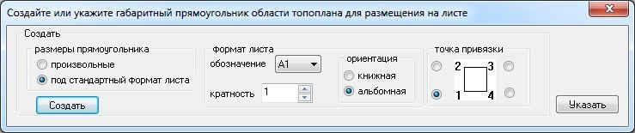
Рис.47

Здесь под областью для размещения на листе понимается часть изображения топосъемки и газопровода, попавшая в габаритный прямоугольник разбивки топоплана на листы. (Габаритный прямоугольник – это объект Компас типа прямоугольник. Габаритный прямоугольник может быть наклонен к горизонтальной оси.). Возможны два варианта разбивки: 1) создавать новую область непосредственно в этом режиме (кнопка Создать) или 2) и выбрать созданную ранее область, нажав на кнопку Указать.
В первом случае необходимо выполнить следующие действия:
- Выбрать тип габаритного прямоугольника - либо под стандартный формат листа либо под произвольный.
- Если выбран стандартный формат – то назначить его формат и точку привязки (точку на фантоме габаритного прямоугольника при его перемещении по топоплану).
- Нажать кнопку Создать. Если был выбран стандартный формат – то установить фантом габаритного прямоугольника в нужное место на топоплане, указав положение точки привязки, перемещением мыши выбрать нужный угол установки и зафиксировать положение щелчком левой кнопки мыши. Если был выбран произвольный формат- то в визуальном режиме указать начальную и конечную вершины габаритного прямоугольника.
Во втором случае необходимо выполнить следующие действия:
- До входа в этот режим средствами Компас нарисовать на топоплане прямоугольники разбивки топоплана на области.
- Войти в данный режим, нажать на кнопку Указать.
- Выбрать нужный прямоугольник и в появившемся диалоговом окне “Параметры листа с планом” (рис.48) задать необходимые параметры.

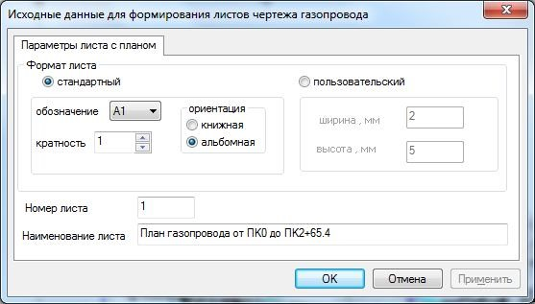

Рис.48
После выполнения перечисленных действий создается лист чертежа, соответствующий введенным параметрам листа, штамп чертежа заполняется в соответствии с учетной информацией (см. раздел 9), производится автоматическое размещение выделенной области топоплана и газопровода на поле чертежа, дорисовываются в соответствии с размерами и расположением габаритного прямоугольника линии сводки с другими листами. После этого на экран выводится окно управления просмотром документа (рис.49). В этом состоянии чертеж может быть отредактирован средствами Компас. Сохранение и закрытие документа производится с помощью команд окна управления просмотром документа. Если чертеж будет сохранен, то информация о нем появится в списке документов проекта (см. раздел
29).
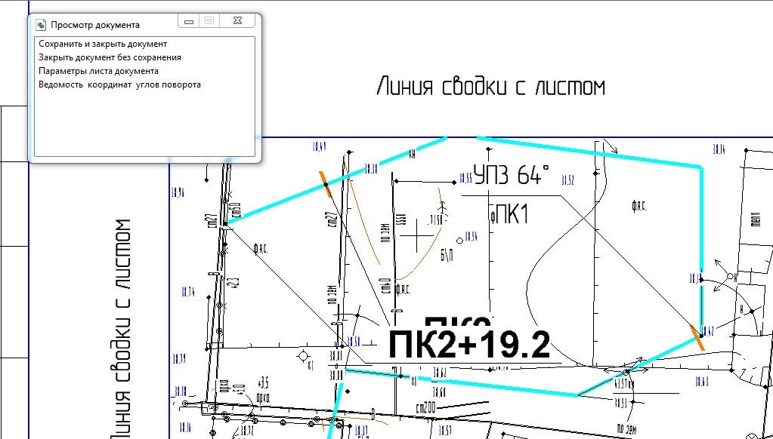

Рис.4
9

Инструментальная панель
работы с чертежом

Также при сохранении чертежа программа перенесет в слой “Разбивка топополана на листы” габаритный прямоугольник, по которому был создан этот чертеж, с указанием в прямоугольнике номера листа чертежа (рис.49а).
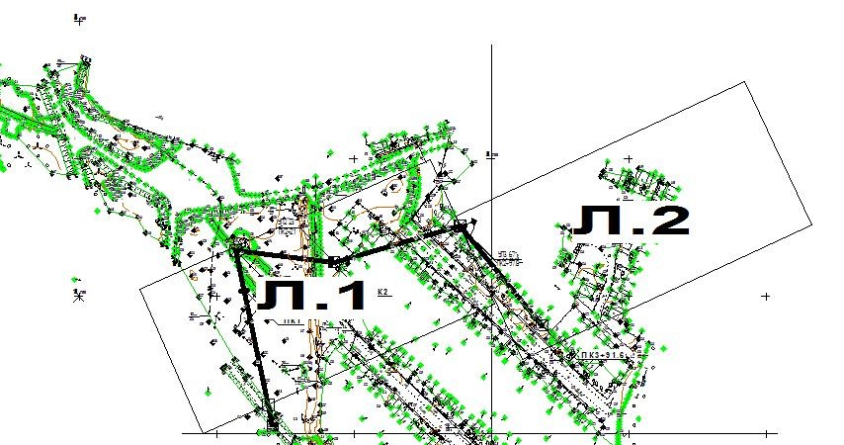
Рис.49а

При дальнейшей работе с проектом информация слоя разбивки на листы с планами будет использоваться при перевыпуске ранее созданного листа с планом (в том числе автоматическом перевыпуске всех созданных листов с планами, см. раздел 28), а также при формировании текстов линий сводок с другими листами.

5.23.1 Формирование ведомости координат углов поворота

Для формирования ведомости координат углов поворота необходимо воспользоваться соответствующим пунктом меню окна управления просмотром документа (см. рис. 49). Для формирования ведомости программа должна иметь информацию о соответствии физических координат точек (значений, выведенных в виде текстов на изображении) и координат точек во фрагменте изображения (значения, которые визуализируются в соответствующих окнах текущих координат курсора Компас). Эту информацию программа может взять из объекта точки привязки, создаваемого при оцифровке (см. раздел 7) или при вводе точки привязки (см. раздел 32).
Если объект точки привязки во фрагменте топоплана не найден, то на экран будет выведен диалог создания точки привязки (рис. 50).
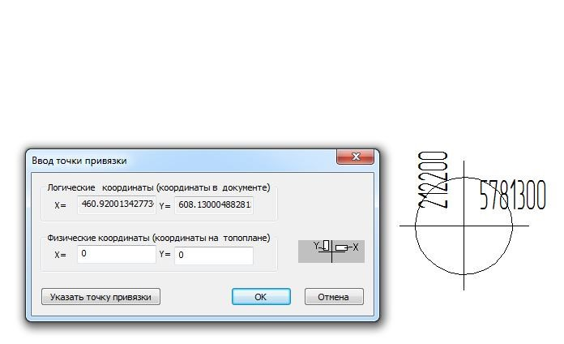
Рис.50
Необходимо сначала указать в визуальном режиме точку привязки (одну из точек топоплана, у которой подписаны значения координат). Для этого нужно нажать на кнопку Указать точку привязки - программа перейдет в визуальный режим ввода точки - после выбора точки нажать на кнопку Прервать команду панели свойств Компас. Программа должна перенести подписанные на точке топоплана значения координат в соответствующие окна физических координат (см. рис.50). Необходимо их проверить.
Если на топоплане имеется несколько плетей, то пользователь должен указать ту плеть, для которой будет создаваться ведомость.
После формирования ведомости ее изображение размещается в визуальном режиме на поле листа с планом плети.

5.24 Формирование листов чертежей с профилем газопровода

В программе предусмотрены четыре режима формирования листов с профилем:

- - указанием точки начала и конца построения;
- - указанием точки начала и задания расстояния до конечной точки;.
- - для всей плети;

- вводом пикетажа точек начала или конца построения профиля.

При вводе точек начала и конца построения на экран выводятся окна управлением ввода точек (рис. 51), команды которых позволяют перейти ко второму или третьему режиму формирования листа с профилем.

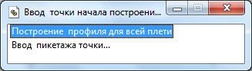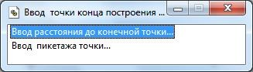

Рис.51

Выбор точек начала и конца построения производится визуально щелчком по нужному месту на плети газопровода. При выборе режима Ввод пикетажа точки можно вводить точки указанием их координаты в метрах от начала плети.
После того определен участок плети (или вся плеть), для которого необходимо построение профиля, этот участок выделяется розовым цветом. Если топоплан оцифрован, то на экран выдается диалоговое окно настроек для снятия фактических отметок земли (рис 52, раздел 25.1) .

Если топоплан не оцифрован, то на экран выдается окно управления вводом отметок высот земли (рис. 53, раздел 25.2).
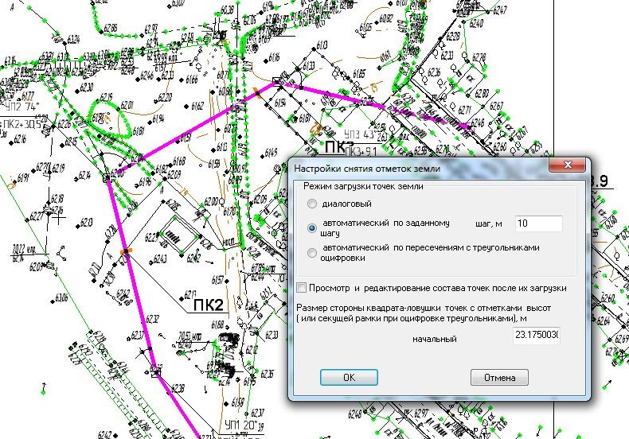

Рис.52

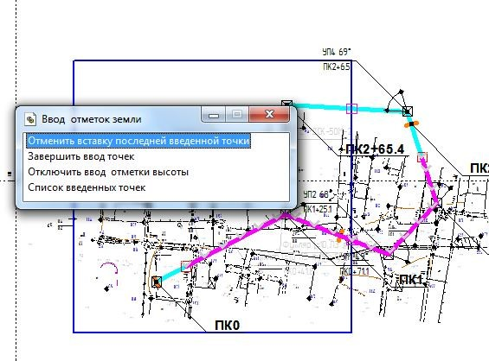
Рис.53

После выхода из окон рис.52 (нажатие кнопки ОК) или рис.53 программа формирует массив точек отметок высот земли на выделенном участке газопровода. Затем на экран выводится диалоговое окно с параметрами для построения листа с профилем, содержащее ряд закладок:
- параметры для построения профиля газопровода (рис.54); - настройки для изображения профиля (рис.55).
- параметры листа с профилем (см. рис.48).
- стили текстов листа с профилем (рис.56).

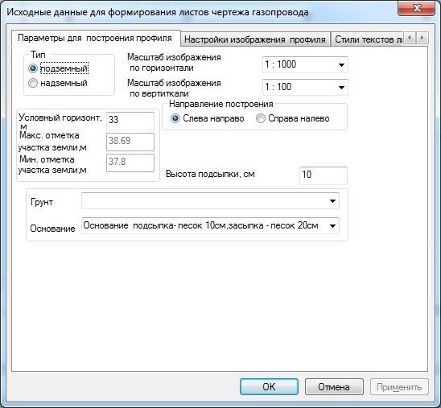

Рис.54

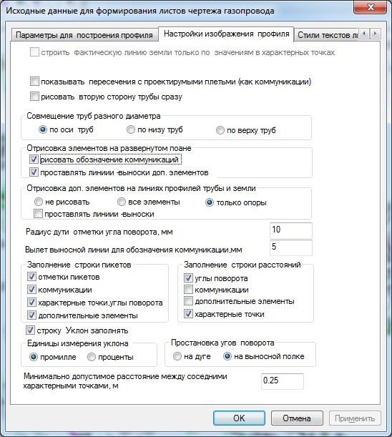
Рис.56

В закладке “Параметры для построения профиля газопровода” назначается тип газопровода (подземный или надземный), задаются вертикальный и горизонтальный масштабы для построения профиля (горизонтальный масштаб по умолчанию имеет значение, равное масштабу, задаваемому при выборе топографического плана, раздел 9). Можно также назначить направление построения – при построении слева направо начальная точка будет левее конечной, при построении справа налево начальная точка будет правее конечной. Программа определяет условный горизонт в автоматическом режиме, исходя из анализа разброса высот точек местности, по которой пройдет выделенный участок газопровода. Для подземных газопроводов можно задать высоту подсыпки под трубу, а также наименования грунта и основания.
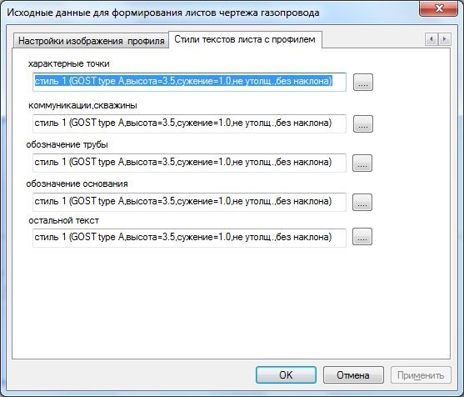
Рис.56

В закладке “Настройки изображения профиля” можно изменять параметры, определяющие вид изображения профиля. В частности можно определять состав элементов для автоматического отображения на линии земли и трубы (группа опций Отрисовка доп. элементов на линиях трубы и земли).
В закладке “Стили текстов листа с профилем” можно назначить различные стили текстов, используемые программой при отрисовке объектов профиля. Для изменения стилей текстов нужно воспользоваться кнопками , при нажатии на которые раскрывается список стилей библиотеки Gp.lts, Состав стилей библиотеки Gp.lts может быть отредактирован стандартными средствами Компас: Главное меню – Сервис - Библиотеки стилей - Стили текстов… - выбор библиотеки(Gp.lts в папке Sys директории установки библиотеки).
После просмотра и заполнения описанных выше закладок и нажатия кнопки ОК создается лист чертежа соответствующий введенным параметрам листа. Штамп чертежа заполняется в соответствии с учетной информацией. Создается вид. В этом виде в автоматическом режиме строится заготовка таблицы по форме 1 или 2 (см. ГОСТ 21.610-85). В заготовке таблицы программа заполняет строки Пикеты и Развернутый план. Также программа строит линию профиля поверхности земли. Если на топоплане средствами программы (см. раздел 35) произведена расстановка и введены параметры пересекаемых коммуникаций, то программа будет определять пересечения плети, для которой строится профиль, с этими коммуникациями. При наличии пересечений, соответствующая коммуникация будет отображаться на чертеже профиля. Если на топоплане расставлены скважины (см. раздел 35) они также могут попасть в чертеж при условии расположения скважины от плети в пределах полосы заданной ширины (10 м).
Чертеж выводится на экран. Дальнейшие операции построения профиля производятся с помощью команд построения профиля (см. раздел 26).

5.24.1 Диалоговое окно настроек снятия фактических отметок высот точек земли

Данное окно (см. рис.52) предназначено для управления процессом снятия фактических отметок высот земли при работе с оцифрованными топопланами.
Автоматический режим загрузки отметок земли по пересечениям с треугольниками оцифровки доступен только при соответствующем способе оцифровки. Использование данного режима позволяет наиболее достоверно отразить рельеф в соответствии с моделью поверхности земли, созданной в программе формирования топоплана.
При любом из автоматических режимов имеется возможность просмотреть и отредактировать состав полученных точек, включив соответствующую опцию. При этом после снятия отметок земли на экран будет выведено окно управлением вводом отметок земли (см раздел 25.2). Данное окно будет также выведено и при включенной опции диалоговый режим загрузки точек. При этом весь состав точек пользователю нужно будет ввести.
Конечный размер стороны квадрата – ловушки имеет смысл увеличивать, если в ходе снятия отметки высот выдается сообщение о невозможности определения отметки высоты (например, размер треугольника оцифровки большой и не помещается в квадрат – ловушку).
.

5.24.2 Окно управления вводом фактических отметок высот точек земли

Данное окно (см. рис.53) выводится в двух случаях: 1) при построении профиля для неоцифрованного топоплана и 2) при построении профиля для оцифрованного топоплана, если включена опция диалогового режима ввода точек земли. Окно включает следующие команды:

Отменить вставку последней введенной точки
Отключить/включить ввод отметки высоты
Список введенных точек
Завершить ввод точек

Для ввода новой точки земли нужно щелкнуть мышью по изображению линии плети, для которой будет строиться профиль. Указанная точка будет отмечена галочкой. Если ввод высоты точки не отключен, то на экран будет выведен соответствующий диалог (рис.57). Для оцифрованного топоплана значение высоты будет заполняться исходя из интерполяции высот ближайших объектов оцифровки - треугольников или точек. Для неоцифрованного топоплана значение высоты нужно будет вводить. В последнем случае введенная отметка высоты будет записана в слой оцифровки, и в дальнейшем программа будет использовать это значение в процедурах получения отметок земли для соседних точек.
При выборе команды Список введенных точек на экран будет выведено соответствующее диалоговое окно (рис.58). Кнопка Изменить в этом окне предназначена для изменения значения отметки высоты. Операция изменения отметки высоты может быть загружена также двойным щелчком левой кнопки мыши по

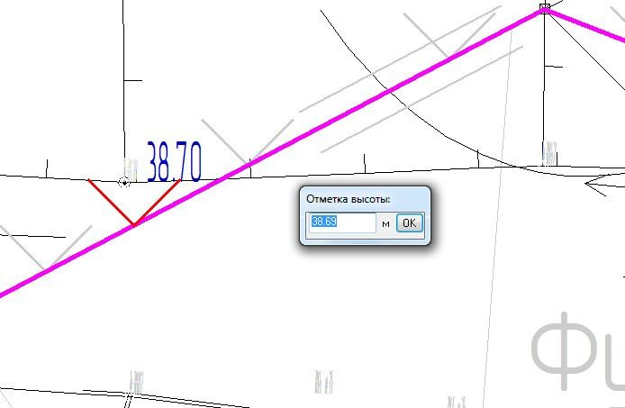

Рис.57

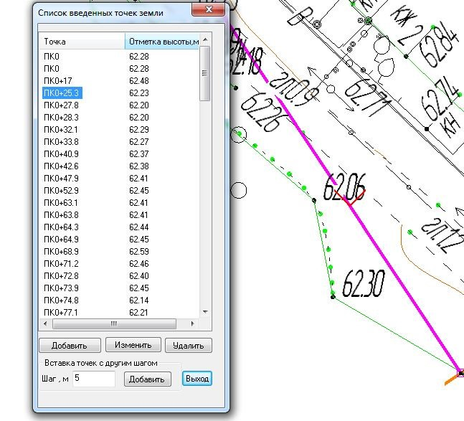

Рис.58

элементу списка Кнопка Удалить предназначена для удаления точки из списка. Обе операции доступны и из контекстного меню, загружаемого по правой кнопке мыши при выделенном элементе списка. Операция изменения отметки высоты может быть загружена также двойным щелчком левой кнопки мыши по элементу списка. Если топоплан оцифрован, то имеется возможность добавить группу точек с другим шагом . Для этого нужно назначить новый шаг и воспользоваться кнопкой Добавить в группе управления Вставка точек с другим шагом.

5.25 Команды построения и редактирования профиля

Для построения профиля могут быть использованы следующие команды:
- автоматическое построение профиля (раздел 26.2);
- построение характерных точек профиля указанием на топоплане (раздел 26.3);
- построение характерных точек профиля указанием на профиле (раздел 26.4);
- построение профиля в визуальном режиме (раздел 26.5);
- построение дополнительных точек профиля указанием на топоплане (раздел
26.6);
- построение дополнительных точек профиля указанием на профиле (раздел
26.7);
- построение проектной линии земли в визуальном режиме (раздел 26.8);

- построение объектов профиля по заранее созданному изображению (раздел
26.16`);

- расстановка на профиле скважин и пересекаемых коммуникаций (раздел 26.1);
- функции оформления листа с профилем (раздел 26.12).

Эти команды доступны, если текущим документом является лист с профилем. При вызове команд программа создает изображения объектов профиля (коммуникаций, характерных точек, дополнительных отметок и др.) в отдельном слое, имеющим название “Отрисовка профиля программой”. Этот слой по умолчанию доступен только для чтения. Если пользователю необходимо создавать свои изображения, то рекомендуется их делать в отдельном слое (в чертеже с профилем программа создает для этого слой с названием “Пользовательский слой”).
Коррекцию объектов профиля, создаваемых программой, предлагается вести средствами программы, используя следующие команды:
- сдвиг объектов топоплана и профиля (раздел 26.9);
- удаление объектов топоплана и профиля (раздел 26.11);
- просмотр и изменение параметров объектов топоплана и профиля (раздел
26.10);
- отмена предыдущей операции при работе с топопланом или с профилем (раздел
23);
- повтор предыдущей операции при работе с топопланом или с профилем (раздел
23).
Допускается редактирование изображений отдельных объектов профиля (в частности их размещение на чертеже). Не разрешается разрушение макрообъектов, создаваемых программой. В противном случае при повторной загрузке чертежа для доработки чертежа средствами программы эти объекты не будут обнаружены.

5.25.1 Построение отметок коммуникаций на профиле

Отметки коммуникаций на профиле программа может построить в автоматическом режиме при условии, что была произведена расстановка коммуникаций на топоплане (см. раздел 35). Если активным документом является лист с профилем, то иcпользование данной команды позволяет создавать отметки коммуникаций на профиле в диалоговом режиме.
При вызове этой команды программа запрашивает у пользователя указать на плане газопровода точку, в которой необходимо поставить отметку коммуникации. Программа отмечает указанную точку окружностью и выводит на экран диалоговое окно вида, показанного на рис.59. Пользователю необходимо выбрать из предлагаемого списка обозначение, задать отметку высоты коммуникации, ее диаметр. Если диаметр не будет задан, коммуникация на профиле будет отрисована точкой, иначе - эллипсом, у которого вертикальная ось будет соответствовать заданному диаметру.

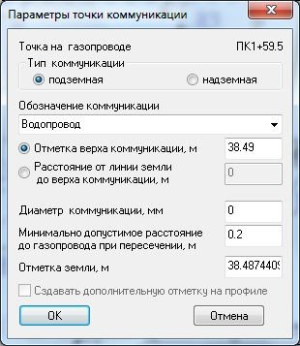
Рис. 59
Опция Создавать дополнительную отметку на профиле доступна, если в данной точке уже построен профиль (имеется линия трубы).
Список возможных наименований коммуникаций заполняется в соответствии с содержанием таблицы базы данных. Значение минимального расстояния до газопровода программа выбирает также из базы данных. Это значение соответствует СНИП 42-101.
После нажатия кнопки ОК программа отрисовывает на профиле газопровода точку коммуникации с соответствующей обозначению надписью и отметкой высоты. Если была включена опция Создавать дополнительную отметку на профиле, то в точке коммуникации на профиле будет построена дополнительная отметка. Затем программа переходит к запросу на построение следующей точки. Выход из режима построения отметок коммуникаций осуществляется с помощью кнопки “Прервать команду” инструментальной панели Компас-график.

5.25.2 Автоматическое построение профиля

Построение профиля предусматривает предварительный выбор на плане газопровода последовательности так называемых характерных точек и задание ряда параметров в этих точках. Данный режим позволяет автоматизировать процесс выбора точек и задания в них параметров.
При входе в режим на экран выводится диалоговое окно с параметрами для автоматического построения профиля (рис. 60).

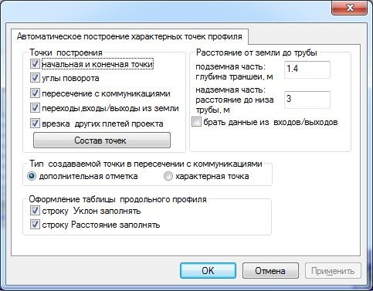

Рис.60

В окне отмечаются группы точек, в которых требуется построение профиля, и назначаются расстояния до трубы от поверхности до земли, одинаковые для всех характерных точек. При включенной опции брать данные из входов/выходов в характерных точках, соответствующих входам или выходам из земли расстояния до трубы от поверхности до земли будут браться из параметров этих элементов.
При формировании состава точек программа проверяет наличие характерной или дополнительной точки с такими координатами в составе листа с профилем. Если точка уже имеется, она не будет включена в состав для автоматического построения. При необходимости просмотра и изменения состава нужно воспользоваться кнопкой Состав точек, при нажатии на которую загружается диалоговое окно со списком точек автоматического построения профиля (раздел 26.2.1).
После нажатия на кнопку OK производится автоматическое построение характерных и дополнительных точек в соответствии со сформированным составом и назначенными параметрами.

5.25.2.1 Диалоговое окно со списком точек для автоматического построения
Данное окно (рис. 61) загружается при необходимости просмотра и изменения состава точек для автоматического построения профиля. При его загрузке на плане газопровода все точки отмечаются галочкой.
Кнопка Исключить/Включить или двойной щелчок мыши по элементу списка позволяют редактировать состав точек. При нажатии на кнопку Новая точка на экран выводится окно управления вводом координат характерных точек (рис.62).
Указанная пользователем точка включается в состав точек для автоматического построения.

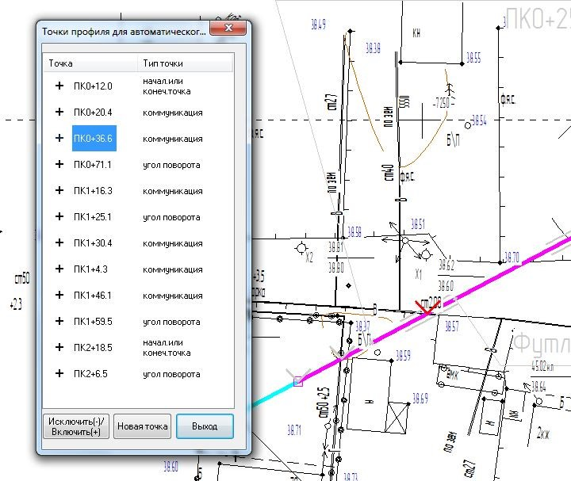

Рис.61

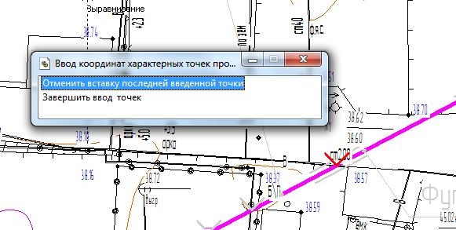
Рис.62

5.25.3 Построение характерных точек указанием на плане

При входе в данный режим на экран выводится окно управлением построения характерной точки и запрос на указание на плане газопровода положения точки (рис. 63). После того как положение указано, точка отмечается галочкой и на экран выводится диалоговое окно вида, показанного на рис.64 - а) - для подземных газопроводов, б) - для надземных газопроводов.

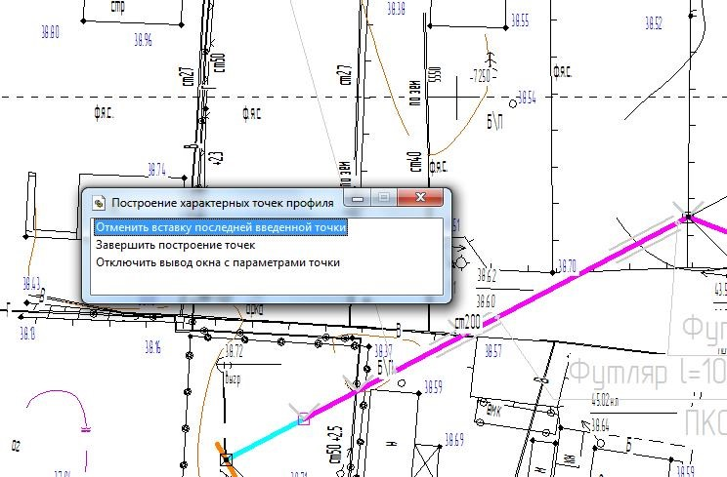.
Рис.63
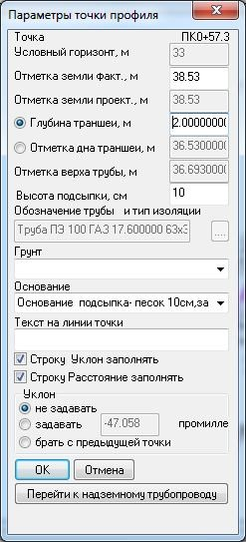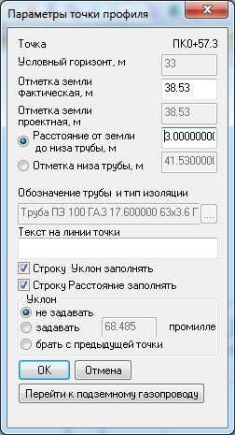
а) б)

Рис.64
.
В этом окне поля параметров Условный горизонт, Тип трубы, Основание заполняются в соответствии с информацией, введенной ранее при заполнении исходных данных для построения профиля.
Поле Отметка земли фактическая снимается программно с оцифрованного топографического плана либо, - если используемый топографический план неоцифрован - на основе интерполяции заданных точек земли.
Поле Отметка земли проектная принимается по умолчанию равной фактической. Это поле будет доступным для редактирования, если в настройках изображения профиля включена опция рисовать линию проектных отметок земли (см. раздел
24).
Профиль трубы можно формировать тремя способами: 1) заданием глубины траншеи (или расстояние от земли до низа трубы для надземных газопроводов); 2)заданием отметки дна (или отметка верха трубы) для надземных газопроводов); 3) заданием уклона.
Группа кнопок Уклон позволяет управлять величиной уклона профиля трубы. В зависимости от количества введенных точек профиля доступны переключатели расчета уклона. Переключатель Задавать доступен, если до этого была введена хотя бы одна характерная точка. При выборе этого переключателя становится доступным поле ввода значения уклона. Уклон задается в промилле. Программа в этом случае вычисляет значение глубины траншеи (или отметки низа трубы для наземных газопроводов) в зависимости от заданного уклона. Переключатель Брать с предыдущей точки доступен, если до этого были введены хотя бы две характерные точки. Программа в этом случае вычисляет значение глубины траншеи (или отметки низа трубы для наземных газопроводов) в зависимости от уклона, определяемого по двум предыдущим точкам.
При включенных опциях Строку Уклон заполнять, Строку Расстояние заполнять программа будет заполнять соответствующие строки в таблице по форме 1 или 2 (см. ГОСТ 21.610-85). При этом в качестве предыдущей точки будет браться характерная точка, у которой эти опции были включены.
При заполнении окна Текст на линии точки введенный текст программа разместит на линии характерной точки между линией условного горизонта и линией трубы. Кнопка Перейти к наземному газопроводу (Перейти к подземному газопроводу) предназначена для смены формы диалогового окна (рис.64а - рис.64б).
После ввода параметров и нажатия кнопки ОК программа корректирует изображение линии земли в соответствии с введенной отметкой земли отрисовывает отрезки профиля газопровода и уклона, если на указанном участке требуется его отображать. Заполняются также соответствующие строки в таблице по форме 1 или 2.
Программа переходит к запросу на ввод следующей точки. При этом значения параметров диалогового окна рис. 60, заданные пользователем (Глубина траншеи, Отметка земли, Высота подсыпки) берутся соответствующими параметрам предыдущей точки.
Допускается выбор следующей точки в любом направлении от предыдущей (как в порядке увеличения расстояния от нулевого пикета, так и в порядке уменьшения). Допускается вставка характерной точки между существующими точками на профиле. Допускается ввод двух точек с одинаковыми координатами, но с разной глубиной траншеи (отметкой верха трубы). Таким способом можно создавать вертикальные участки профиля.
При создании характерной точки в месте входа/выхода программа выдает последовательно два диалога рис.64 для параметров подземной и надземной частей. После чего создается вертикальный участок на профиле.
Выход из режима построения осуществляется с помощью кнопки “Прервать команду” инструментальной панели Компас-график.

5.25.4 Построение характерных точек указанием на линии профиля

Работа в данном режиме аналогична построению характерных точек, описанному в предыдущем разделе. Отличие заключается в том, что положение точки указывается не на плане газопровода, а на линии изображения трубы профиля.

5.25.5 Построение профиля в визуальном режиме

Данный режим позволяет создавать характерные точки и линию профиля трубы непосредственно на изображении листа с профилем. Пользователь должен указать точку линии трубы. Программа по координате указанной точки определяет отметку высоты трубы и координаты указанной точки на топоплане. На экран выводится диалоговое окно с параметрами точки трубы (см. рис.64). Пользователь имеет возможность скорректировать параметры. После нажатия кнопки ОК на профиле производится построение изображения объектов характерной точки. Затем программа выдает запрос на указание положения следующей характерной точки. При вводе точек имеется возможность в визуальном режиме перемещать фантом линии профиля трубы (рис. 65)..

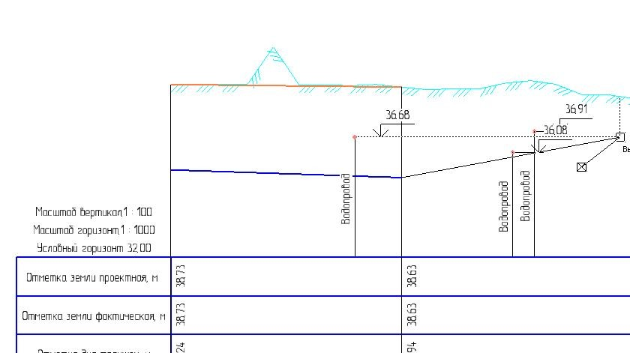

Фантом линии
профиля трубы

Рис.65

Допускается возможность вставки характерных точек в любых последовательности и направлении.

5.25.6 Построение дополнительных точек указанием на профиле

Построение дополнительных точек предназначено для создания на профиле дополнительных информационных отметок. Изменение уклона трубы в этих точках не предусмотрено.
При входе в данный режим на экран выводится окно управлением построения дополнительной отметки и запрос на указание на профиле газопровода положения вводимой точки (рис.66). Точка должна указываться между существующими характерными точками. После того как положение указано, точка на плане отмечается галочкой и на экран выводится диалоговое окно параметров точки (см. рис. 64), в котором можно изменять только отметку высоты земли или вводить текст на линии точки. После нажатия кнопки OK программа отрисовывает вертикальную линию в указанной точке изображения таблицы и заполняет необходимые строки. Если отметка земли была скорректирована, то линия земли перестраивается. Не перерисовываются строки обозначения трубы, основания, уклона и расстояния. Затем программа перейдет к запросу на ввод следующей точки.
Выход из режима построения дополнительных отметок высот осуществляется с помощью кнопки “Прервать команду” инструментальной панели Компас-график.

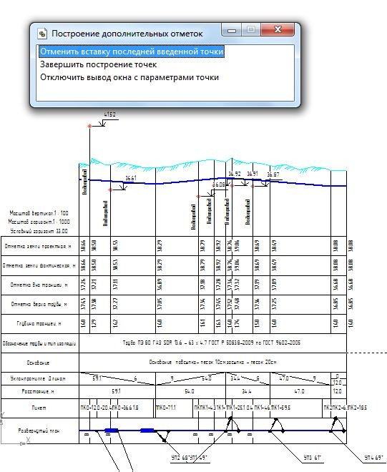

Рис.66

5.25.7 Построение дополнительных точек указанием на плане

Работа в данном режиме аналогична построению дополнительных отметок, описанному в предыдущем разделе. Отличие заключается в том, что положение точки указывается на плане газопровода

5.25.8 Построение проектной линии земли в визуальном режиме

Данный режим позволяет создавать проектную линию земли указанием точек на изображении профиля. При входе в режим в строке сообщений окна Компас появляется запрос на указание точки проектной отметки земли. Допускается ввод точек в любой последовательности при условии их попадания в границы полосы между абсциссами начала и конца построения профиля. После ввода точки на экран выводится диалоговое окно со значением ее отметки высоты, а затем производится построение линии проектных отметок земли (рис.66 а). Если перед построением проектной линии земли на профиле уже были созданы характерные точки, то при выходе из данного режима их параметры будут автоматически пересчитаны в соответствии с новой траекторией линии земли. Также будут перерисованы изображения дополнительных элементов, расположенных на профиле земли.

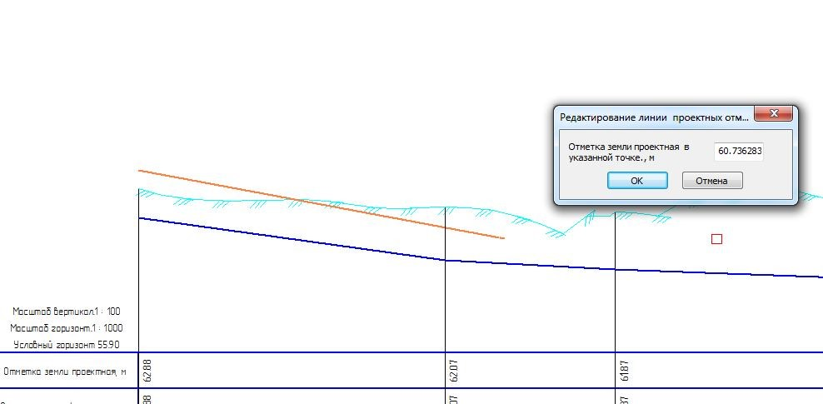

Рис.66а

5.25.9 Сдвиг объектов профиля
Данный режим позволяет производить визуальное редактирование (сдвиг) линии профиля трубы и линии проектных отметок земли. При входе в режим в строке сообщений окна Компас появляется запрос на указание сдвигаемого объекта профиля. При указании на изображение характерной точки (изображение характерной точки включает часть линии трубы, вертикальный отрезок и текстовую строку параметров характерной точки) изображение выбранной точки подсвечивается. На экране появляется фантом сдвига характерной точки. Необходимо с помощью мыши указать новое положение редактируемой характерной точки (рис.67). После фиксации положения фантома на экран выводится диалог параметров характерной точки (рис.64).
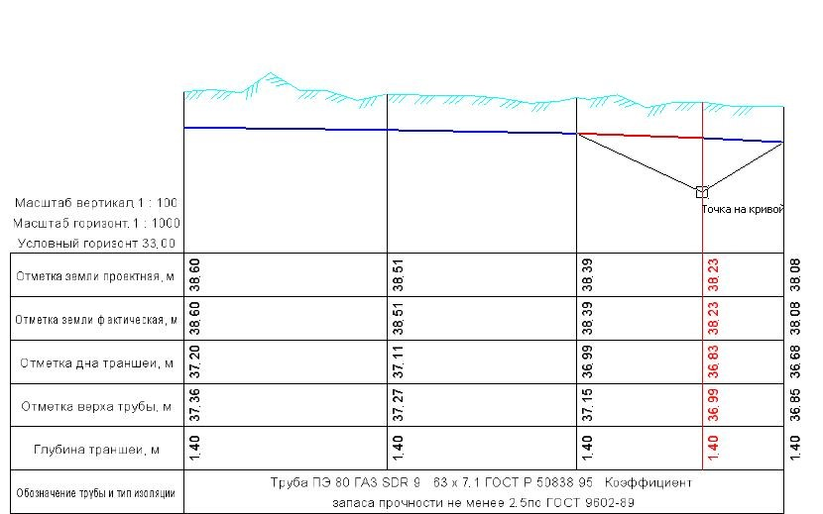
.

Рис.67

Фантом сдвига
характерной точки

После выхода из диалога профили линии трубы и значения параметров характерной точки будут перестроены.
При указании на изображение линии проектных отметок земли линия также будет подсвечена, и программа перейдет в режим редактирования ломаной линии (рис.67а). Необходимо выбрать нужную точку и указать ее новое положение. Щелчок по линии позволит создать новую точку линии проектной земли.
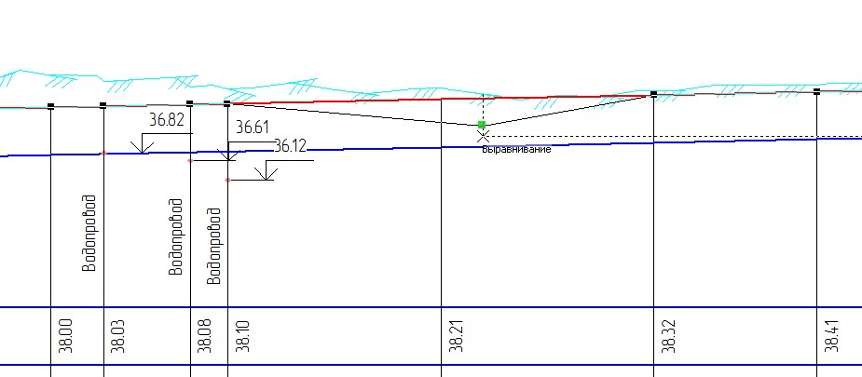

Точка
проектной
линии земли

Рис.67

Если перед редактированием проектной линии земли на профиле уже были созданы характерные точки, то при выходе из данного режима их параметры будут автоматически пересчитаны в соответствии с новой траекторией линии земли. Также будут перерисованы изображения дополнительных элементов, расположенных на профиле земли.

5.25.10 Редактирование параметров объектов профиля

Если текущим документом является лист с профилем, то при входе в данный режим можно производить изменение параметров ранее созданных объектов профиля: характерных точек, дополнительных отметок, коммуникаций и скважин, проектной линии земли. При входе на экран выводится запрос на указание на профиле редактируемого объекта. Изображение выбранного объекта подсвечивается и на плане и на профиле.
Для всех объектов кроме проектной линии земли на экран выводится диалог с параметрами объекта (точки или коммуникации) (рис.68). Пользователь может изменить нужные параметры. После чего программа перестроит изображение редактируемого объекта профиля. Если редактировалась характерная точка, то будет перестроено изображение и следующей за ней характерной точки. Затем программа перейдет к запросу на указание следующего объекта.
При выборе линии проектной земли загружается режим визуального редактирования линии (см. предыдущий раздел).
Выход из режима редактирования осуществляется с помощью кнопки “Прервать команду” инструментальной панели Компас-график.

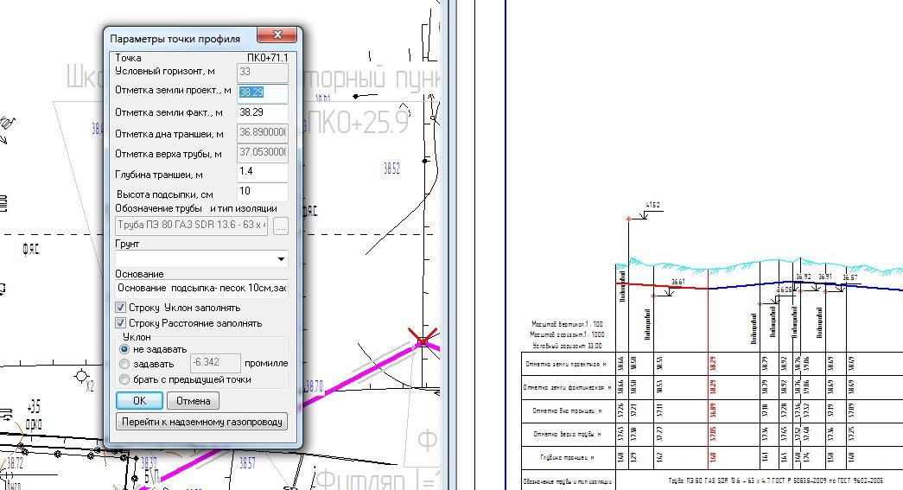

Рис.68

5.25.11 Удаление объектов профиля

Если текущим документом является лист с профилем, то при входе в данный режим можно производить удаления ранее созданных средствами программы объектов профиля: характерных точек, дополнительных отметок, коммуникаций и скважин, линии проектной земли. При входе на экран выводится запрос на указание на профиле удаляемого объекта. Изображение выбранного объекта подсвечивается и после подтверждения со стороны пользователя удаляется.
Если удаляется характерная точка, то профиль будет перестроен с учетом отсутствия этой точки.
Выход из режима удаления осуществляется с помощью кнопки “Прервать команду” инструментальной панели Компас-график.

5.25.12 Дополнительные функции оформления чертежа с профилем

Если текущим документом является лист с профилем, то при входе в данный режим можно загрузить некоторые дополнительные функции оформления профиля. При
входе на экран выдается меню, включающее несколько пунктов (рис.69).
Пункт меню “Вставка текста” предназначен для размещения на чертеже с профилем текста, выбранного из предлагаемого списка. При входе в данный пункт программа запрашивает у пользователя указать точку на виде профиля газопровода, где должно быть написан текст. Затем на экран выдается диалоговое окно вида, показанного на рис.70.

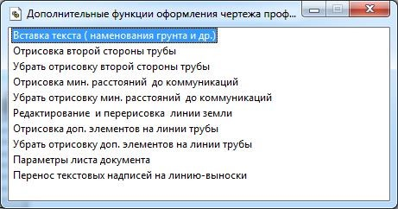
Рис.69

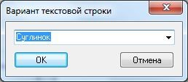
Рис.70
Пользователь выбирает из списка необходимое наименование. После нажатия кнопки ОК программа размещает выбранный текст в указанной точке. Затем программа переходит к запросу на ввод следующего наименования. Выход из режима простановки наименования грунта осуществляется с помощью кнопки “Прервать команду” инструментальной панели Компас-график. Список текстовых строк может быть настроен при редактировании соответствующей таблицы базы данных.
При входе в пункт меню “Отрисовка второй стороны трубы” программа автоматически отрисовывает вторую линию трубы на расстоянии, равным диаметру трубы (для подземных газопроводов - вниз, для надземных – вверх от имеющейся линии).
Пункт меню “Отрисовка минимальных расстояний до коммуникаций” предназначен для контроля допустимости прохождения газопровода рядом с коммуникациями. При выборе пункта меню программа вокруг изображений коммуникаций на профиле отрисует эллипсы, у которых вертикальная ось равна сумме диаметра коммуникации и минимально допустимому расстоянию между газопроводом и коммуникацией (см. раздел 24).
При выборе пункта меню “Редактирование и перерисовка линии проектной земли” производятся действия, описанные в разделах 25.9,25.10.

Пункт меню “Редактирование и перерисовка фактической линии земли” предназначен для изменения состава и параметров (отметок высот) фактической точек земли, отображаемых на листе профиля. При входе в данный режим на экран выводится окно со списком точек земли, имеющихся в составе профиля (см. рис. 58). Кнопки Изменить, Удалить, Добавить позволяют изменять состав и параметры точек. После выхода из диалога рис.57 линия земли на чертеже будет перестроена.
Пункты меню “ Отрисовка доп. Элементов на линии трубы”/”Убрать отрисовку доп. Элементов на линии трубы” позволяют управлять наличием соответствующих изображений. Отрисовка производится в соответствии с опциями Отрисовка доп. элементов на линиях трубы и земли исходных данных профиля
(см. рис.55).
Пункт меню “ Перенос текстовых надписей на выносную полку” может быть полезен в случае, когда текстовые надписи не читабельны по причине недостаточных размеров ячейки таблицы профиля. При запуске данной функции необходимо указать тексты ячеек, которые будут вынесены на полку, и нажать на кнопку Прервать команду панели свойств Компас (рис. 71).

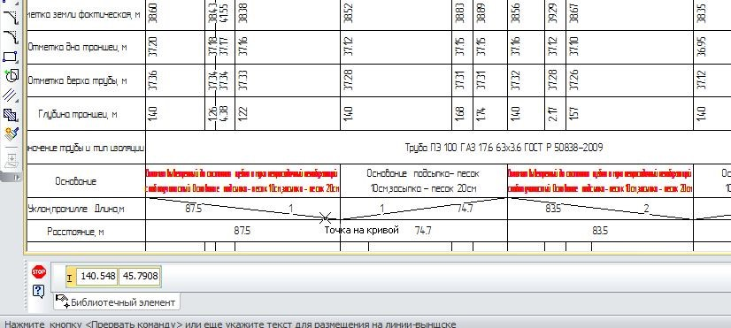
Рис.71

После появления фантома линии-выноски указать его точку вставки. Программа создаст линию-выноски (рис.72)

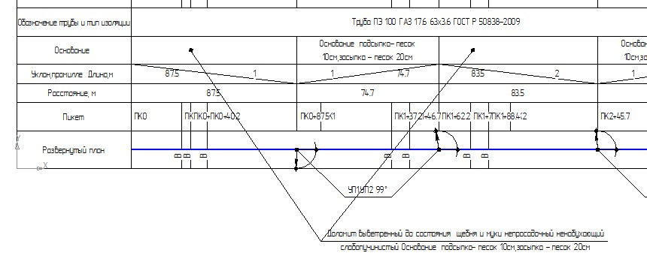
Рис.72
Пункт меню “ Отрисовка сетки вспомогательных вертикальных линий” позволяет создать сетку вертикальных линий по абсциссам точек углов поворота, расположения дополнительных элементов и др. Наличие сетки должно позволить облегчить привязку при операциях создания профиля ( например, при визуальном создании линии профиля трубы).

5.25.13 Возврат к исходным данным листа с профилем

Если текущим документом является лист с профилем топоплан, то при выборе этой команды на экран выводятся закладки с исходными данными для построения профиля (см. раздел 24). При выходе из режима лист с профилем будет перестроен в соответствии с выполненными изменениями исходных данных.

5.25.14 Присмотр и редактирование параметров листа с профиля

При входе в данный режим на экран выводится диалоговое окно с параметрами листа документа (см. рис.48). При выходе из режима лист с профилем будет перестроен в соответствии с выполненными изменениями.

5.25.15 Завершение работы с профилем

Если текущим документом является лист с профилем, то для завершения работы с профилем нужно воспользоваться кнопкой инструментальной панели. Программа выдаст диалоговое окно с запросом на сохранение листа c профилем (рис.73).

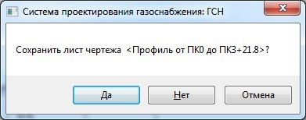
Рис.73

После сохранения в списке документов (раздел 28) появится соответствующая этому листу строка.
Диалоговое окно (рис. 73) будет также выведено, если будет нажата одна из следующих кнопок: .
,
,
,
,
,
,
,

5.25.16 Построение объектов профиля по существующим изображениям

Данный режим позволяет по заранее созданному средствами Компас изображению создавать ряд объектов профиля (линию трубы с характерными точками, линии проектной и фактической земли). Допускаются следующие типы исходных изображений:
- ломаная (полилиния);
- один или несколько последовательно связанных между собой отрезков (точка конца предыдущего отрезка – это точка начала следующего);
- макрообъект, объединяющий один или несколько последовательно связанных между собой отрезков.

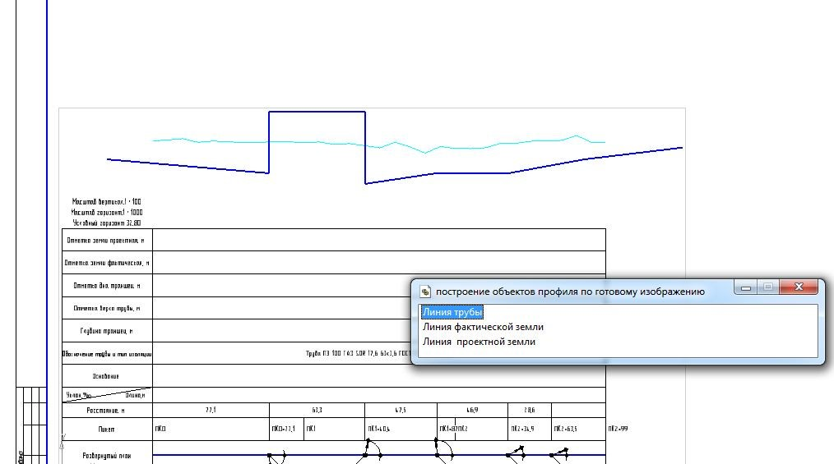
Рис.73a

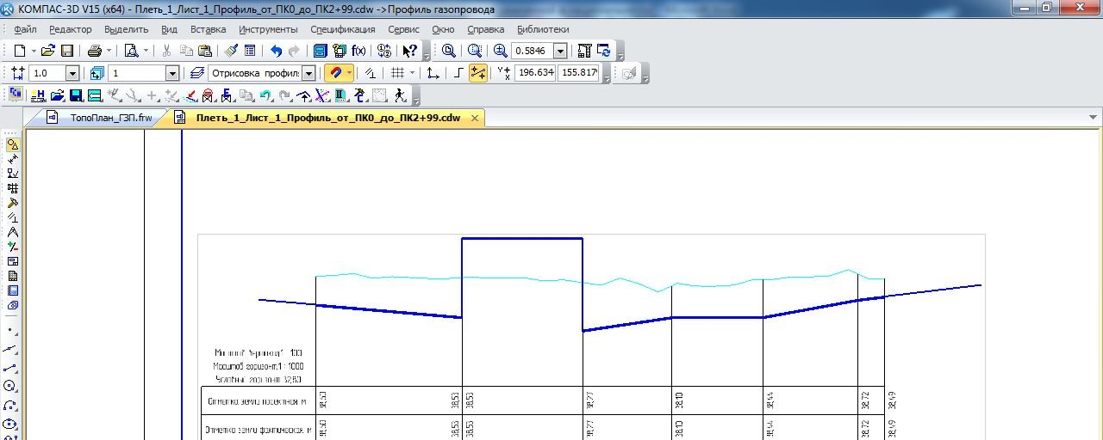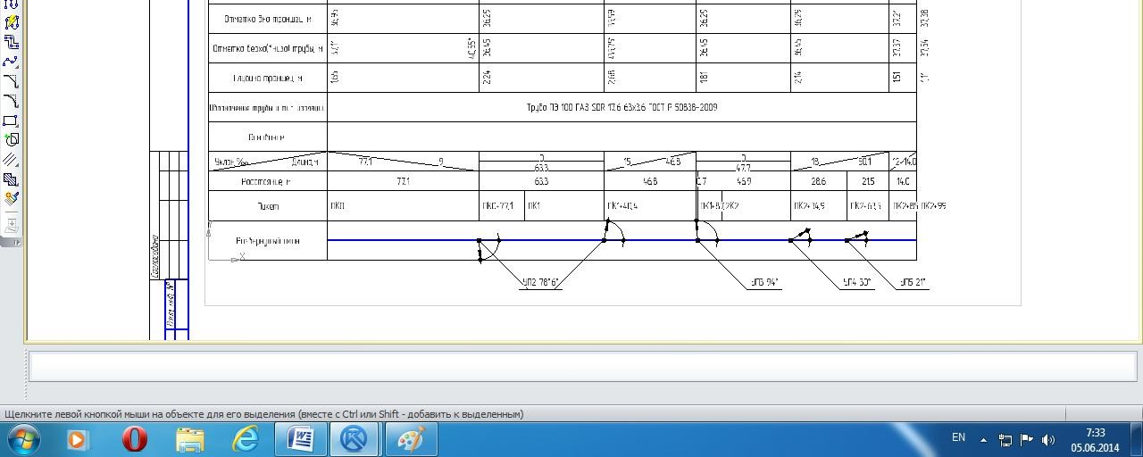

Рис.73б
На рис.73а показано исходное изображение – ломаная, созданная средствами Компаса. На рис 73б - результат построения по этой ломаной профиля линии трубы.

5.26 Формирование спецификации оборудования

Для создания спецификации оборудования необходимо нажать на кнопку инструментальной панели или в окне со списком документов (см. раздел 29) выделить строку Спецификация оборудования и нажать кнопку Выпуск. Программа обработает все плети газопровода и сформирует несколько разделов спецификации. Каждый раздел будет соответствовать типу газопровода по давлению (низкого, среднего, высокого) и материалу труб (стальной или полиэтиленовый). В каждом разделе все объекты спецификации, имеющие одинаковое наименование и обозначение будут объединены в одну позицию. После завершения формирования на экран будет выведена спецификация и окно управления просмотром документа
(рис.74)

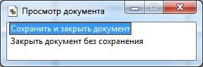
Рис.74

После сохранения документа в списке документов (см. раздел 29) в строке Спецификация оборудования появится информация о создании документа и станет доступной кнопка Просмотр, при нажатии на которую можно войти в режим просмотра и редактирования спецификации, для чего используются средства Компас для работы со спецификациями.

5.27 Формирование листа с общими данными

Для создания листа с общими данными необходимо нажать на кнопку инструментальной панели или в окне со списком документов (см. раздел 29) выделить строку Общие данные и нажать кнопку Выпуск. Программа создаст лист чертежа с заполненным штампом, нарисует и заполнит заготовки четырех таблиц (Ведомость основных комплектов рабочих чертежей, Ведомость ссылочных и прилагаемых документов, Ведомость рабочих чертежей основного комплекта ГСН, Технико-экономические показатели). Формирование таблиц производится в соответствии с информацией файла Ini\Об_Дан_Структ.ini а также с учетом списка документов, сформированных на данный момент.
Созданный чертеж выводится на экран вместе с окном управления просмотром документа. Пользователь может начать редактирование чертежа средствами Компас.

5.28 Работа со списком документов проекта газопровода

5.28.1 Диалоговое окно со списком документов
Данный режим предназначен для просмотра всего списка документов по газопроводу и доработки этих документов в случае необходимости. При входе в режим на экран выводится диалоговое окно, показанное на рис.75.

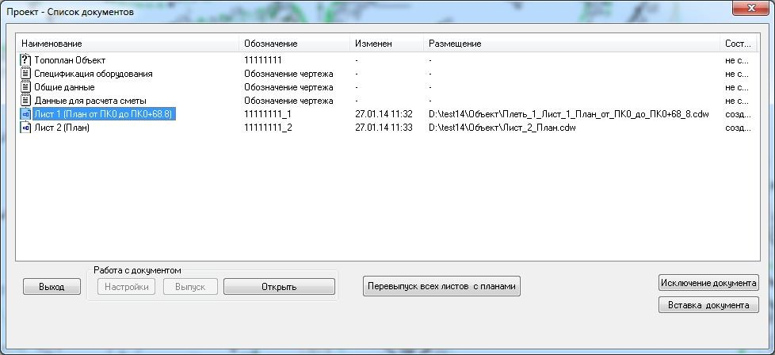
Рис.75

Окно включает в себя список всех документов, сформированных на текущий момент по газопроводу и ряд кнопок.
Список документов включает обязательные документы (спецификация оборудования, лист с общими данными, данные для расчета сметы) и документы, добавляемые в ходе работы (чертежи планов и профилей, типовые чертежи дополнительных элементов). Обязательные документы создаются с помощью кнопки Выпуск. Дополнительные документы создаются в режимах выпуска чертежей планов и профилей (разделы 24, 25), а также в ходе работы со списком элементов газопровода – выпуск чертежей (раздел 15).
Если документ уже создан, то при выделении строки этого документа доступна кнопка “Открыть”, при нажатии на которую документ выводится на экран вместе с окном управления просмотром документа. Пользователь имеет возможность дорабатывать выбранный документ средствами Компас.
Если выделена строка с листом чертежа профиля, то доступны кнопки “Загрузить ” и “Открыть” и опции режима загрузки.
Кнопка “Загрузить” позволяет продолжить работу с построенным ранее профилем, используя средства программы (раздел 26).
Кнопка “Исключение документа” позволяет удалить документ из списка документов. Документ при этом не удаляется из папки проекта.
Если по каким-либо причинам созданный средствами программы лист профиля или плана пропал из списка документов, но файл его существует, то для включения этого листа в список предусмотрена кнопка “Вставка документа”.
Кнопка “Перевыпуск всех листов с планами” позволяет в автоматическом режиме осуществить перевыпуск всех ранее созданных листов с планами. При этом габаритные прямоугольники для перевыпуска задавать не надо - программа возьмет их из слоя разбивки топоплана на листы с планами ( см. раздел 24).

5.28.2 Загрузка чертежа профиля газопровода

Возможны два способа загрузки чертежа с профилем – автоматический и диалоговый. Также можно производить загрузку без или с перерисовкой слоя “Отрисовка профиля программой” (см. рис. 75).
При автоматической загрузке и выключенной опции Перерисовка слоя с
профилем программа производит проверку соответствия объектов на профиле и на соответствующем участке плети топоплана. Контролируются следующие параметры: попадание координат объектов профиля на линию плети топоплана, совпадение параметров точек профиля и параметров трубы на топоплане, состав дополнительных элементов. Если проверка дает совпадение, то экран выводится чертеж с профилем и окно управления построением профиля. Можно вести дальнейшие работы по построению профиля. Если при проверке обнаружено несовпадение, то на экран выводится сообщение, показанное на рис. 76.

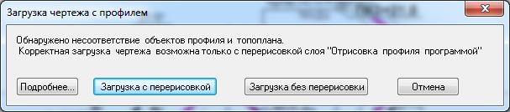
Рис.76

Кнопка Подробнее… позволяет получить дополнительную информацию о случаях несовпадения. При нажатии на кнопку Загрузка с перерисовкой программа очистит слой “Отрисовка профиля программой” и заново построит профиль. При построении объектов профиля программа проверяет, попадет ли этот объект на линию плети газопровода. Если попадает, то происходит его построение.
Если была изменена траектория плети на плане, программа выводит запрос на указание нового положения начальной и конечной точек построения профиля. В этом случае перерисовка слоя с профилем будет обязательной.
При диалоговой загрузке программа последовательно выводит запросы на указание координат начальной и конечной точек, а также запрос на пересчет координат и отметок точек земли (рис. 77).

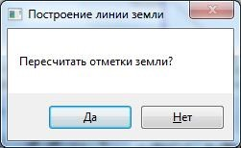
Рис. 77

При нажатии на кнопку Да на экран выводится диалог настройки снятия точек земли (если работаем с оцифрованным планом, см. рис. 52) или окно управления вводом точек земли (если работаем с неоцифрованным планом, см. рис. 53).
Затем на экран выводятся закладки с исходными данными загружаемого листа с профилем (см. рис.54-56, раздел 25). Пользователь может изменить доступные параметры. Если исходные данные будут измены, программа автоматически запустит режим перерисовки слоя с профилем.

5.28.3 Формирование данных для расчета сметы

Данные для расчета сметы могут быть сформированы при условии, если уже создана спецификация оборудования.
Для создания файла с данными для расчета сметы в окне со списком документов
(рис.75) выделить строку Данные для расчета сметы и нажать кнопку Выпуск (Перевыпуск – если данные уже были созданы). Программа возьмет информацию из всех разделов спецификации оборудования и просуммирует все элементы, имеющие одинаковое наименование и шифр. При этом если элемент имеет типовой чертеж, то будет обработана также спецификация типового чертежа, и ее объекты также будут включены в список с данными для расчета сметы. Программа для всех позиций будет вычислять суммарную массу и количество. Количество будет определяться в тех единицах, в которых элемент объявлен в спецификации (трубы - в м, бетон - в м3 и т.д.).

5.29 Дополнительные функции оформления топоплана

Если текущим (активным) документом является фрагментом топоплана, то при входе в данный режим на экран выдается меню (рис.78) с перечнем дополнительных функций оформления изображения газопровода на топоплане.
Пункт меню “Вставка точек в плеть газопровода” позволяет добавлять точки внутрь существующей линии газопровода. Такие точки могут быть использованы для изменения конфигурации линии газопровода путем сдвига точек.
Пункт меню “Расстановка линий-выносок для обозначения газопровода” предназначен для формирования линий-выносок обозначения создаваемого c помощью программы газопровода

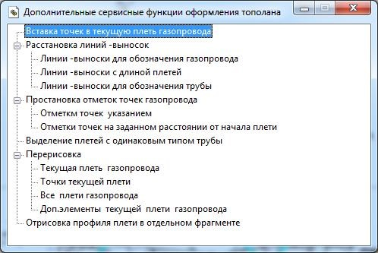
Рис.78
.
Пункт меню “Расстановка линий-выносок для обозначения трубы” предназначен для формирования линий-выносок обозначения ГОСТ и параметров трубы в указанной точке газопровода.
Пункт меню “Расстановка линий-выносок с длиной веток” предназначен для формирования линий-выносок с указанием типа трубы и длины плети.
Пункт меню “Простановка отметок точек газопровода” позволяет проставить обозначение в пикетах для любой указанной точки плети газопровода. При входе в этот пункт на экран выводится диалог, позволяющий либо указать точку на плане либо ввести расстояние до нее от нулевого пикета.
При входе в пункт меню “Выделение веток с одинаковым типом трубы” на экран выдается список всех типов труб, имеющихся в составе построенных на данный момент веток (рис.79). При выборе типа трубы программа выделяет все участки веток, имеющих данный тип трубы.
Пункты меню “Перерисовка всех плетей газопровода”, “Перерисовка текущей плети газопровода” позволяет по заданным точкам перерисовать плети газопровода вместе с пикетами и углами поворота.
Пункт меню “Перерисовка точек текущей плети газопровода” позволяет восстановить изображение точек плети, если они были случайно удалены.
При входе в пункт меню “Отрисовка всего профиля плети” программа для текущей плети создает фрагмент с изображением профиля земли и линии газопровода с учетом отметок высот, заданных при построении чертежей профилей данной плети.

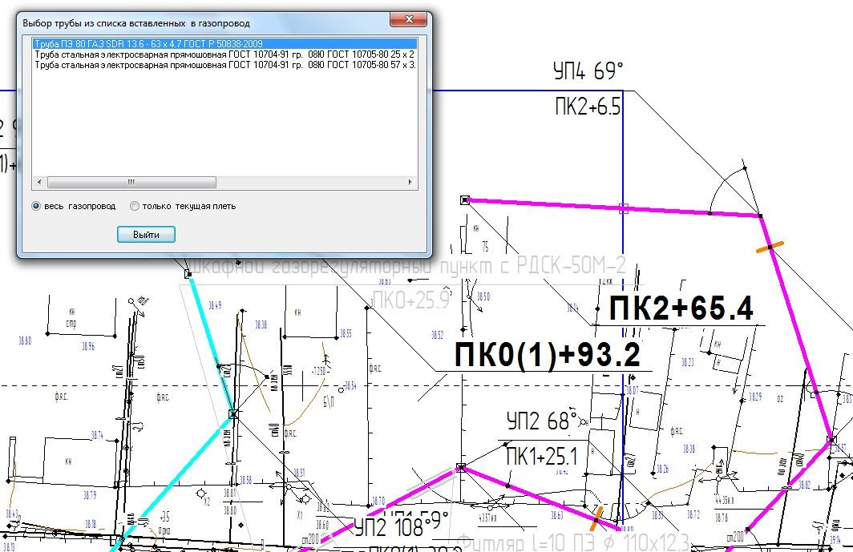
Рис. 79

5.30 Сохранение проекта газопровода или документа проекта

Если текущим документом является фрагмент с топопланом, то при входе в данный режим будет произведено сохранение всего проекта. Сохранение производится в папку, указанную в учетной информации общих исходных данных по газопроводу (см.

раздел 9). Сохраненный проект может быть впоследствии загружен с помощью команды (см. раздел 32).
.

5.31 Загрузка существующего проекта газопровода

Данный режим предназначен для загрузки созданного и сохраненного с помощью программы проекта газопровода. При входе в данный режим на экран выдается стандартный диалог открытия файлов, настроенный на открытие файлов топопланов с газопроводами газопроводов с именем GP_TpPlane.frw. После выбора требуемого файла производится его загрузка, и можно начинать работу с проектом с помощью кнопок инструментальной панели ( см. раздел 6).

5.31.1 Загрузка в режиме восстановления

Если в ходе загрузки по каким-либо причинам программа не смогла загрузить полностью нужную информацию об объектах газопровода, то на экран будут выведены диалоговые сообщения вида, показанного на рис. 79а.

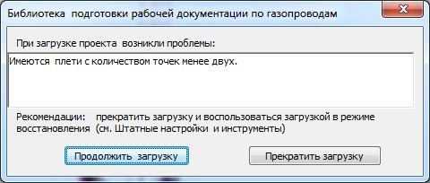

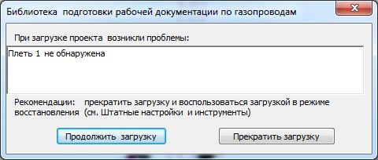

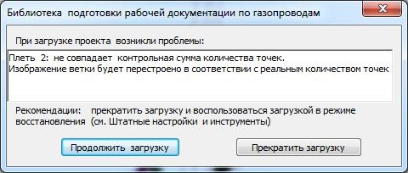
Рис.79а
Рекомендуется прекратить загрузку, войти в режим штатных настроек и инмтрументальных средств ( раздел 33) и выбрать пункт Загрузка проекта в режиме восстановления.
Необходимо выбрать путь расположения файла проекта GP_TpPlane.frw, в котором произошли проблемы с загрузкой. Программа прочитает всю имеющуюся информацию о найденных объектах ГЗП и выведет на экран список плетей проекта (рис.79б).
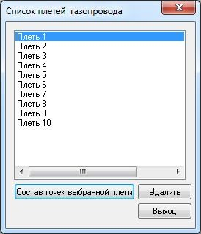
Рис.79б

Необходимо проверить и восстановить состав точек плетей, у которых обнаружены проблемы. Для этого нужно выделить требуемую плеть в списке и нажать на кнопку Состав точек выбранной плети. На экран будет выведен список точек плети (рис.79в).

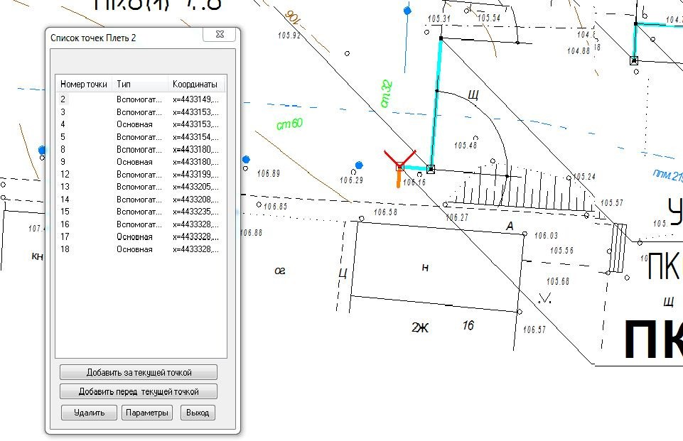
Рис.79в.
Перебирая элементы списка, необходимо проверить состав, последовательность и наличие изображений точек ( стили -перечеркнутый квадрат для основных точек или квадрат – для вспомогательных точек). При необходимости нужно создать недостающие ( кнопки Добавить..) или удалить ненужные точки. С помощью кнопки Параметры можно просмотреть и изменить параметры трубы в текущей точке плети.
Рекомендации по редактированию состава точек: в начале и конце плети, в местах углов поворота обязательно должны присутствовать основные точки; если точка не имеет изображения нужно ее удалить и, если это основная точка, – то создать заново; вспомогательные точки можно удалять без восстановления.
После нажатия на кнопку Выход программа перерисует плеть в соответствии с новым составом точек.
После восстановления всех проблемных плетей необходимо в окне со списком плетей нажать кнопку Выход (рис.79б) и сохранить проект. После чего проект можно загружать по кнопке .

5.32 Управление штатными настройками и запуск инструментальных средств

Данный режим предназначен для присвоения штатных значений (значений по умолчанию) для параметров, выводимых в диалоговых окнах при создании новых проектов газопроводов, просмотра и редактирования базы данных программы, запуска ряда инструментальных средств для обслуживания проекта газопровода.
При входе в данный режим на экран выдается меню (рис.80), включающее ряд пунктов.
Пункт “Исходные данные для формирования газопровода” предназначены для настройки значений по умолчанию, выводимых в диалоговом окне общих исходных данных (см. раздел 9) .
Пункт “Тип трубы” предназначен для настройки диалогового окна Параметров трубы газопровода (раздел 10.1)
Пункт “Исходные данные для формирования чертежей газопровода” предназначен для настройки значений по умолчанию, выводимых в диалоговых окнах при выпуске чертежей (см. разделы 24,25) .

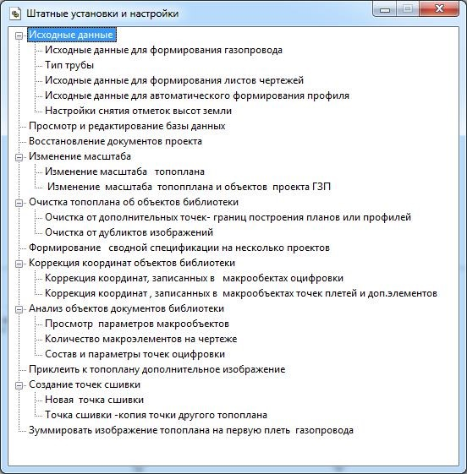
Рис.80

Пункт “Очистка от дополнительных точек – границ построения планов или профилей” позволяет удалять указанные точки из состава веток, что может быть полезно в условиях выхода общего количества точек плети за пределы допустимого количества.
Пункт “Формирование сводной спецификации на несколько проектов” позволяет формировать общую спецификацию на несколько проектов ГЗП. В частности, здесь можно формировать сводную спецификацию на общий проект (см. разделы 9, 12). При входе в данный пункт на экран выдается закладка учетной информации для общей спецификации (рис. 81).
В поле Общий проект необходимо выбрать путь до файла описания общего проекта. После нажатия на кнопку ОК на экран будет выведено диалоговое окно Формирование сводной спецификации. Если в файле описания общего проекта, назначенного в предыдущем диалоге, имеется проекты, то их параметры будут отражены в окне списка проектов для формирования сводной спецификации. Иначе для заполнения списка нужно воспользоваться кнопками Добавить проект и Удалить проект.

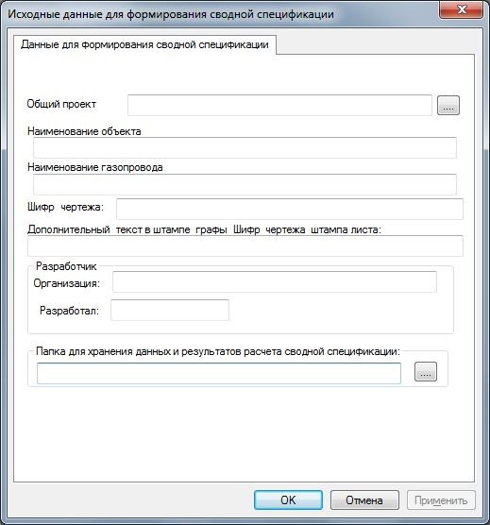
Рис.81

Если окно со списком заполнено, то для выпуска сводной спецификации необходимо в нижнем окне выделить строку сводной спецификации и нажать на кнопку Выпуск.
Режим Перевод оцифрованного топоплана в другой масштаб может быть полезен, когда исходная топосъемка выполнена в одном масштабе, а проект газопровода должен быть создан в другом. При входе в данный режим необходимо указать месторасположения и масштабы исходного и нового топопланов.

Режим Просмотр и редактирование базы данных позволяет вводить новые и редактировать существующие элементы базы данных библиотеки. При входе в данный режим на экран выводится диалоговое окно со списком разделов базы (рис.82). При выделении любого разделов базы и нажатии на кнопку Открыть (или двойной щелчок мышью) в правой части открывается окно со списком элементов, входящих в раздел и становятся доступными кнопки редактирования элементов.

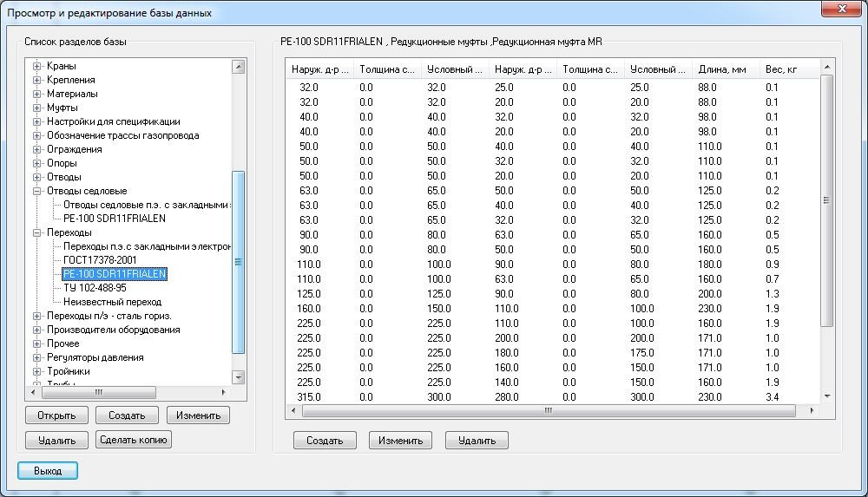
Рис.82

При выделении любого из разделов базы и нажатия на кнопку Изменить на экран будет выведено окно (рис.83) .

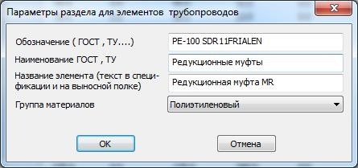
Рис.83

При изменении полей Обозначение и Название Элемента будет меняться соответствующий текст на линии-выноске при размещении элемента на топоплане.
Режим Приклеить к топоплану дополнительное изображение позволяет корректно добавить к топоплану проекта ГЗП изображение топосъемки смежного участка. Это может быть полезно, если проект ГЗП уже сделан, и пришли новые данные о продолжении построения ГЗП на смежном участке местности.

5.33 Возврат к исходным данным проекта

Если текущим документом является топоплан, то при выборе этой команды на экран выводятся закладки с и.д. проекта (см. раздел 9). При выходе из режима выполненные изменения исходных данных будут применены к документам проекта .

5.34 Расстановка скважин и пересекаемых коммуникаций на топоплане

Если текущим документом является фрагмент с топопланом, то при входе в данный режим можно внести в топоплан информацию и составе и параметрах коммуникаций, которые могут попасть в пересечение с плетьми проектируемого газопровода. Также здесь можно производить расстановку и ввод параметров скважин. Внесенная информация о коммуникациях и скважинах используется программой при построении профиля (см. раздел 25). Информация о коммуникациях и скважинах размещается в специальном невидимом слое топоплана под именем “Служебный слой для хранения информации о пересекаемых коммуникациях”.
При входе в данный режим на экран выводится окно с двумя закладками: список пересекаемых коммуникаций и список скважин (рис.84).
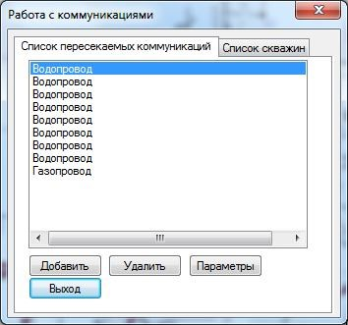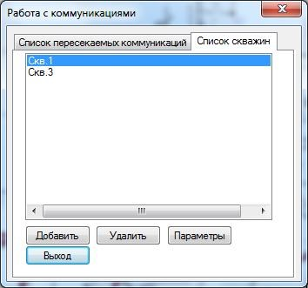

Рис.84
Для внесения информации о новой коммуникации или скважине необходимо воспользоваться кнопкой Добавить.
При создании новой коммуникации после нажатия на кнопку Добавить активизируется слой хранения информации о пересекаемых коммуникациях. На экране появляется фантом первой точки вводимой коммуникации (рис.85).

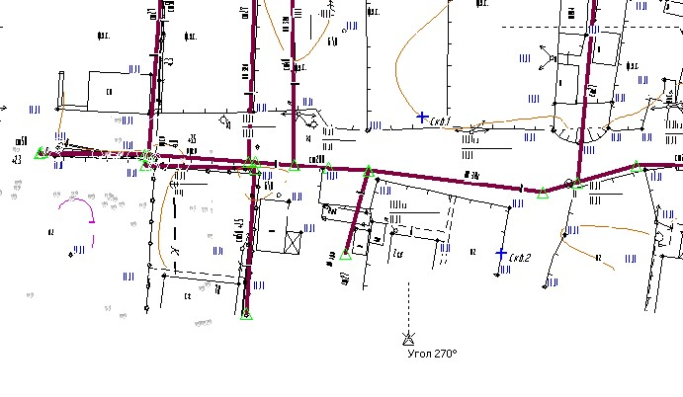

Рис.
8
5

Фантом точки
новой
коммуникации

Ранее созданные
коммуникации

Ранее созданная
скважина

Необходимо зафиксировать эту точку на топоплане. На экран будет выведено окно с параметрами коммуникации (рис.86).
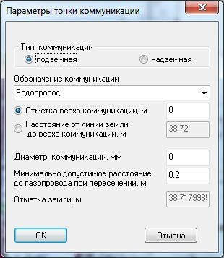
Рис. 86

После заполнения параметров коммуникации и нажатия на кнопку OK производится дальнейшее формирование необходимой траектории по аналогии с созданием плетей газопровода (рис.87).
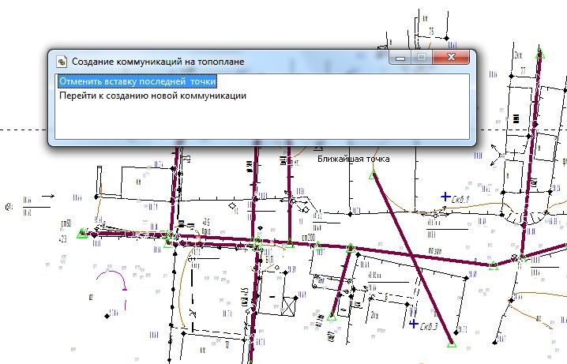
Рис.87

При создании скважин после фиксации фантома на экран выводится диалоговое окно с параметрами скважины (рис.88).

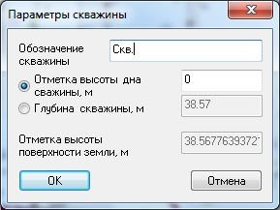
Рис.88

После ввода параметров и нажатия кнопки OK в слое для хранения информации о пересекаемых коммуникациях создается макрообъект с изображением точки скважины стилем “плюс основной” и текстом обозначения скважины.

5.35 Восстановление документов после сбоя

Если при создании проекта ГЗП произошло аварийное завершение, и при последующем входе в Компас-график Компас восстановил документы (фрагмент с топопланом, чертежи с профилями или планами), то эти документы могут быть включены в состав проекта.
Для этого необходимо, не закрывая восстановленные документы, войти в режим
“Штатные установки и инструменты” и выбрать пункт меню “Восстановление документов проекта” (рис 89).

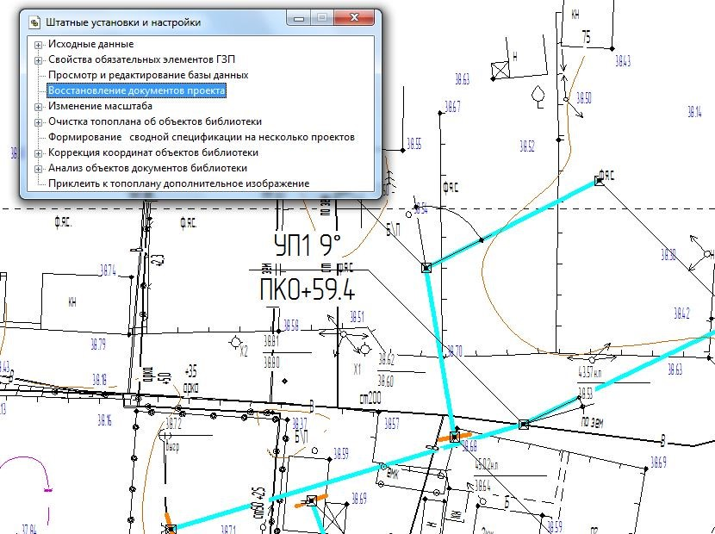

Рис.89
Если текущий документ является документом библиотеки (фрагмент топоплана, или лист профиля или лист с планом), то программа выведет запрос на включение документа в проект (рис.90).
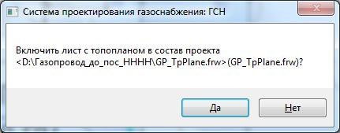
Рис.90
Папку проекта программа определяет самостоятельно на основе информации найденной в документе. При этом будет создана копия папки проекта на момент времени до восстановления документа. Информация об этой папке будет также выведена на экран.
После включения документа в проект программа закрывает этот документ. Если следующий восстановленный документ является документом библиотеки и его также необходимо включить в проект, то нужно снова выбрать пункт меню Восстановление документов проекта.

6. Оценка результата

Формируемые  компетенции | Показатели | Критерии оценки
ОК2; ОК5  ПК1.3 | Оцифрованный топографический план местности в соответствующем масштабе | Выполнена оцифровка,
 |  | Произведено верное масштабирование,
 |  | Перемещён и сохранён в формате фрагмента
ОК2; ОК5  ПК1.3 | Надлежащий ввод данных по будущему проекту в программу | Загузка библиотеки,
 |  | Выполнен ввод данных
 |  | Произведена загрузка топографического плана
ОК2; ОК5  ПК1.1;ПК1.3 | Проложенная плеть газопровода по топографическому плану с учётом норм проектирования | Запуск команды «новая плеть»
 |  | Осуществлена установка параметров трубопровода
 |  | Сделана правильная прокладка труб на местности
ОК2; ОК5  ПК1.1;ПК1.3 | Выстроенная сеть газопровода всего населённого пункта | Выполнена правильное построение сети газопровода
ОК2; ОК5  ПК1.1;ПК1.3 | Анализ списка и содержания плетей | Запуск команды, выбор плети,
 |  | Запуск отражения состава плети
ОК2; ОК5  ПК1.1;ПК1.3 | В полном объёме расставленные дополнительные элементы газопровода во всех плетях | Определения перечня дополнительных элементов для каждой плети,
 |  | Запуск режима дополнительных элементов
 |  | Выбор и настройка параметров элементов
 |  | Расстановка и оформления элементов в плетях
ОК2; ОК5  ПК1.1;ПК1.3 | Изменение траектории первой плети | Сдвиг и удаление элементов  газопровода
Умение произвести зменение
параметров и копирование элементов газопровода
 |  | Умение отмены и повтора предыдущей операции
ОК2; ОК5  ПК1.1;ПК1.3 | Прокладка коммуникаций в населённом пункте с пересечением плетей газопровода | Включение режима коммуникаций
 |  | Настройка параметров коммуникаций
 |  | Прокладка коммуникаций
ОК2; ОК5  ПК1.1;ПК1.3 | Созданные листы чертежей с оформленными планами газопроводов | Определение границ вывода на лист
 |  | Настройка параметров листа
 |  | Размещение и оформление плана газопровода на листах
ОК2; ОК5  ПК1.1;ПК1.3 | Построенные профили всех плетей газопровода | Включение режима построение профиля
 |  | Выбор плети,
 |  | Настройки и построение профиля в два этапа
ОК2; ОК5  ПК1.1;ПК1.3 | Созданные и отредактированные листы чертежей с профилями газопровода | Размещение и оформление профиля на листе
ОК2; ОК5  ПК1.1;ПК1.3 | Сформированные спецификации оборудования газопрвода | Включение режима создания спецификаций
 |  | Формирование спецификаций
 |  | Размещение спецификаций на лист

7. Требования к оформлению
В результате разработки проекта газоснабжения населённого пункта должны быть представлены электронные файлы графического материала с применением ПК КОМПАС и оформленные в соответствии с требованием нормативов:

- Оцифрованный топографический план населённого пункта
- Лист чертежа с общими данными
- Листы чертежей с планом газопровода
- Чертежи дополнительных элементов газопровода
- Чертежи с профилями всех плетей
- Чертежи спецификации оборудования
- Чертежи данных для расчета сметы

8.Рекомендуемые источники информации:
- Топографические планы местности населённых пунктов (желательно Омской области)

ПРИЛОЖЕНИЯ
образцы оформления
Приложение № 1
Топографический план населённого пункта
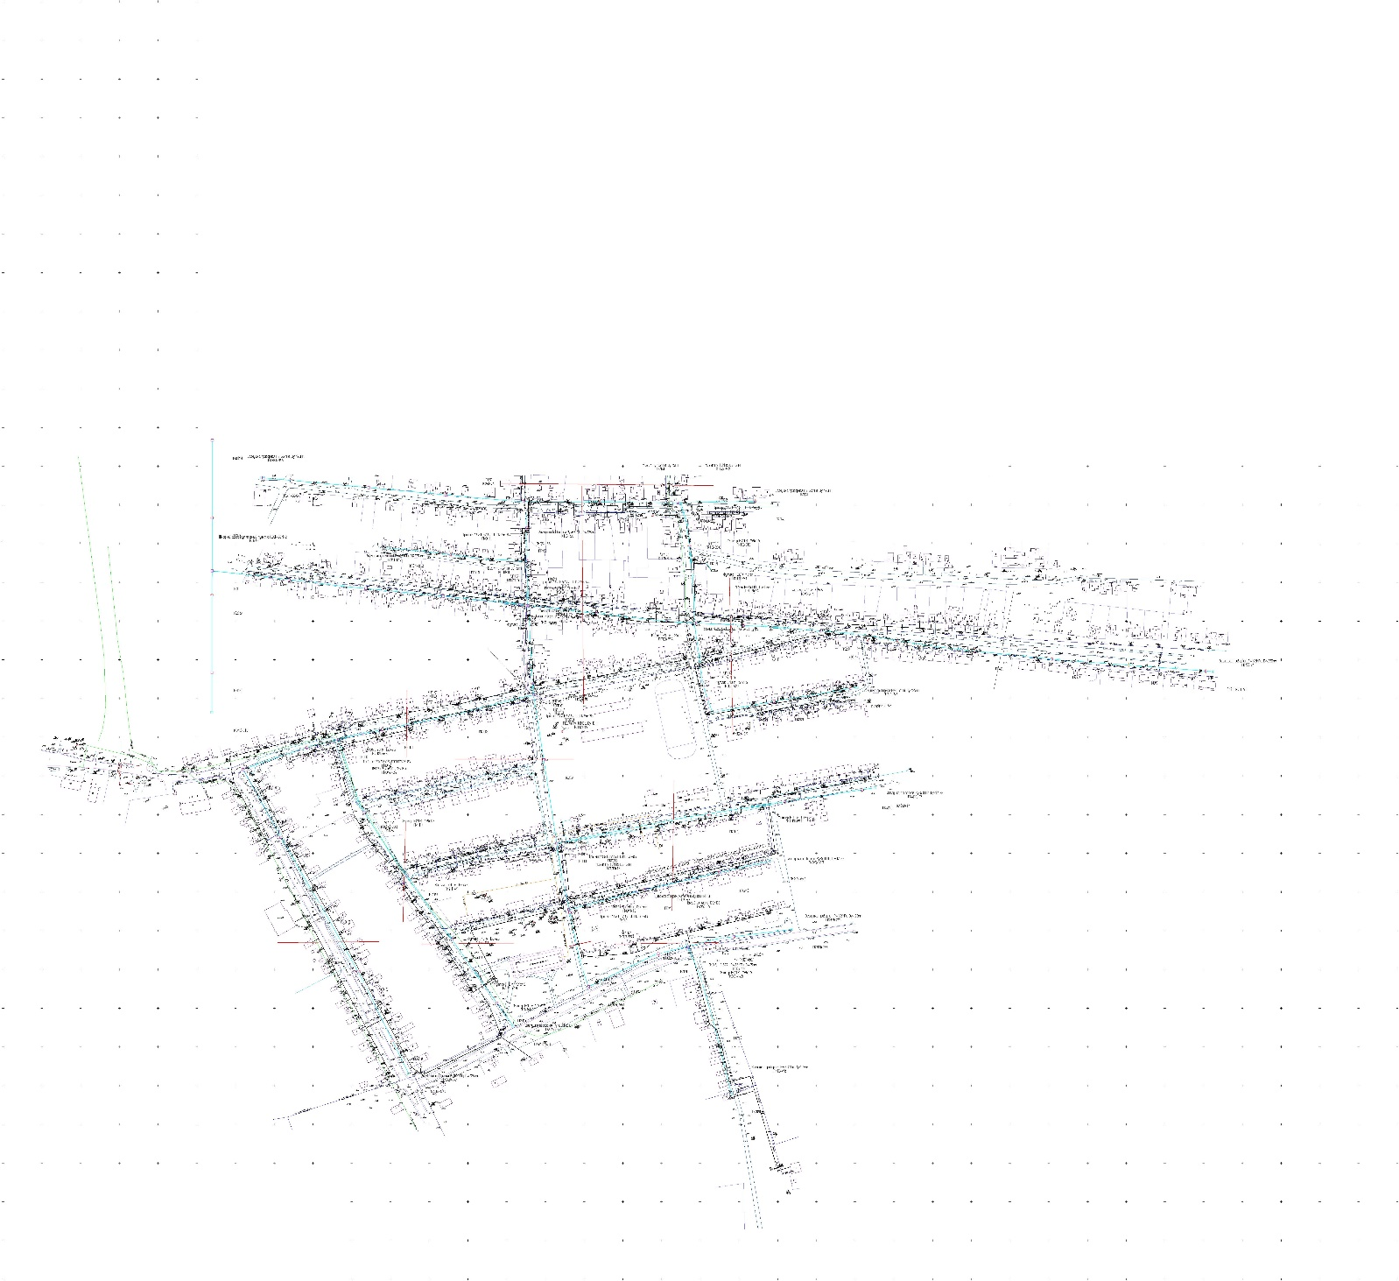

Приложение № 2
Ситуационный план
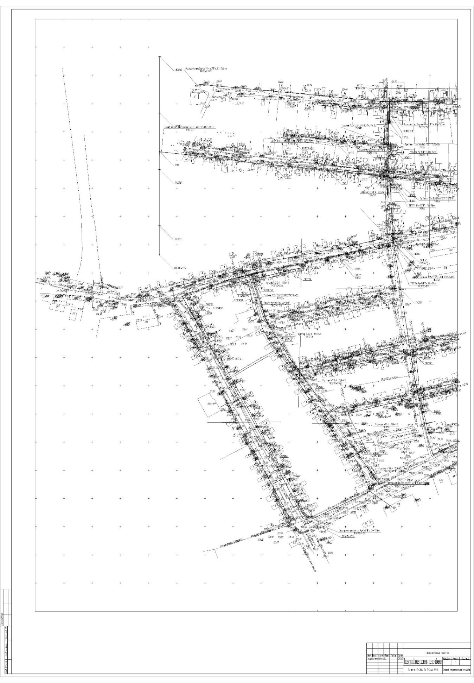
Приложение № 3
Профиль газопровода
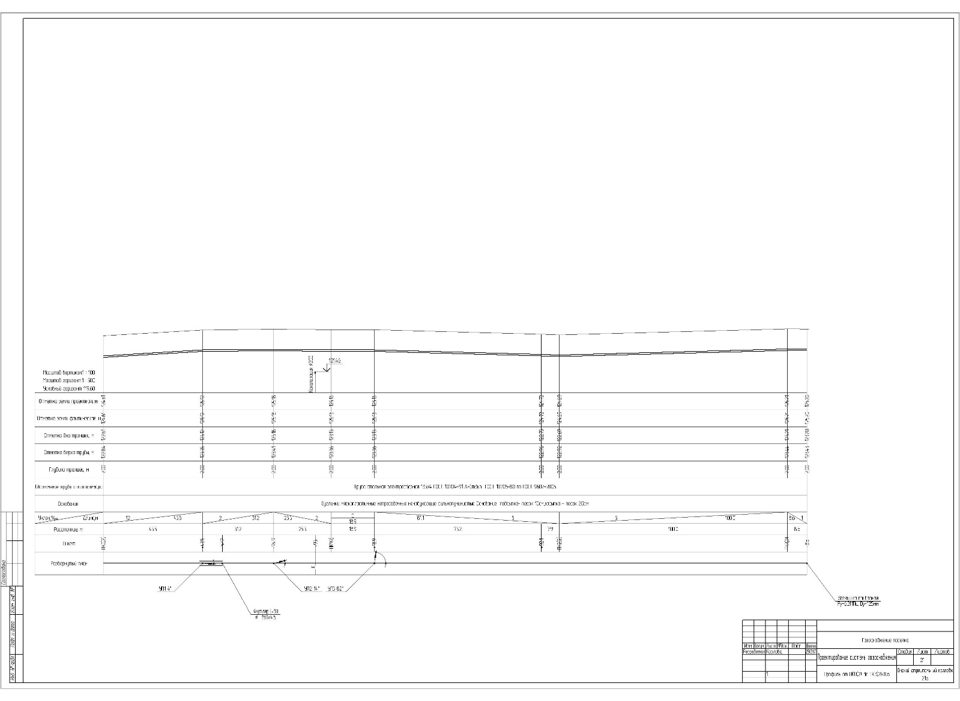

Приложение № 4
Спецификация оборудования
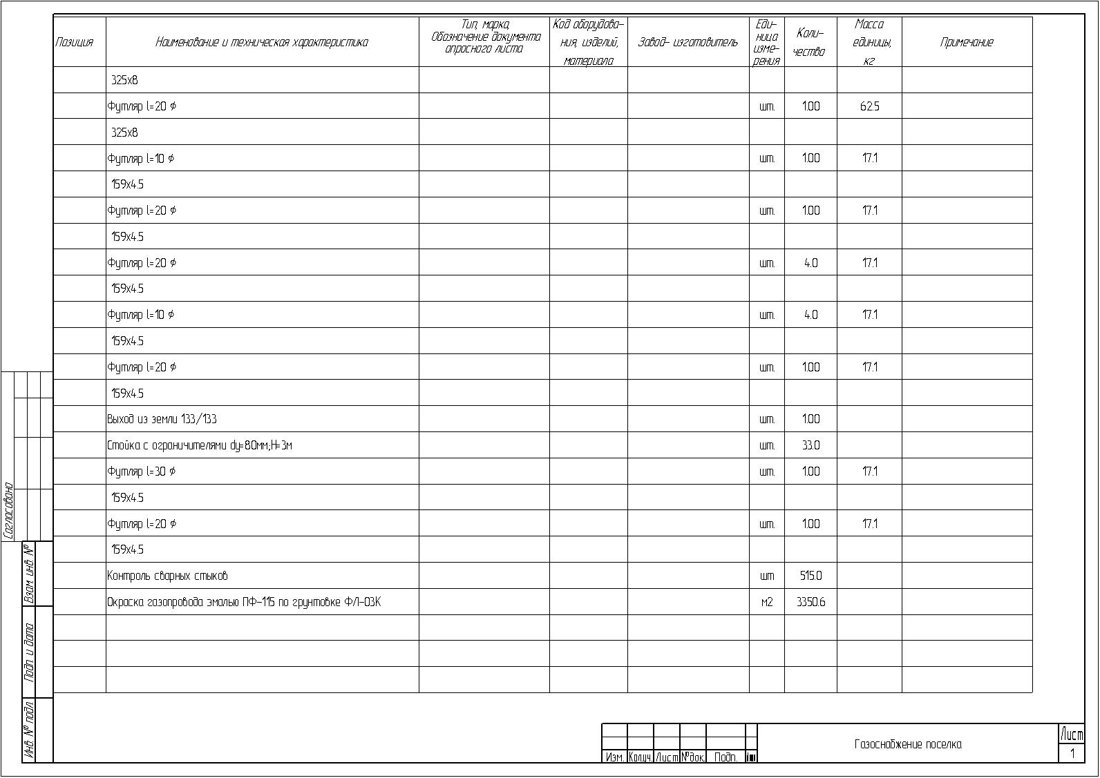

Приложение № 5
Данные для расчёта смет
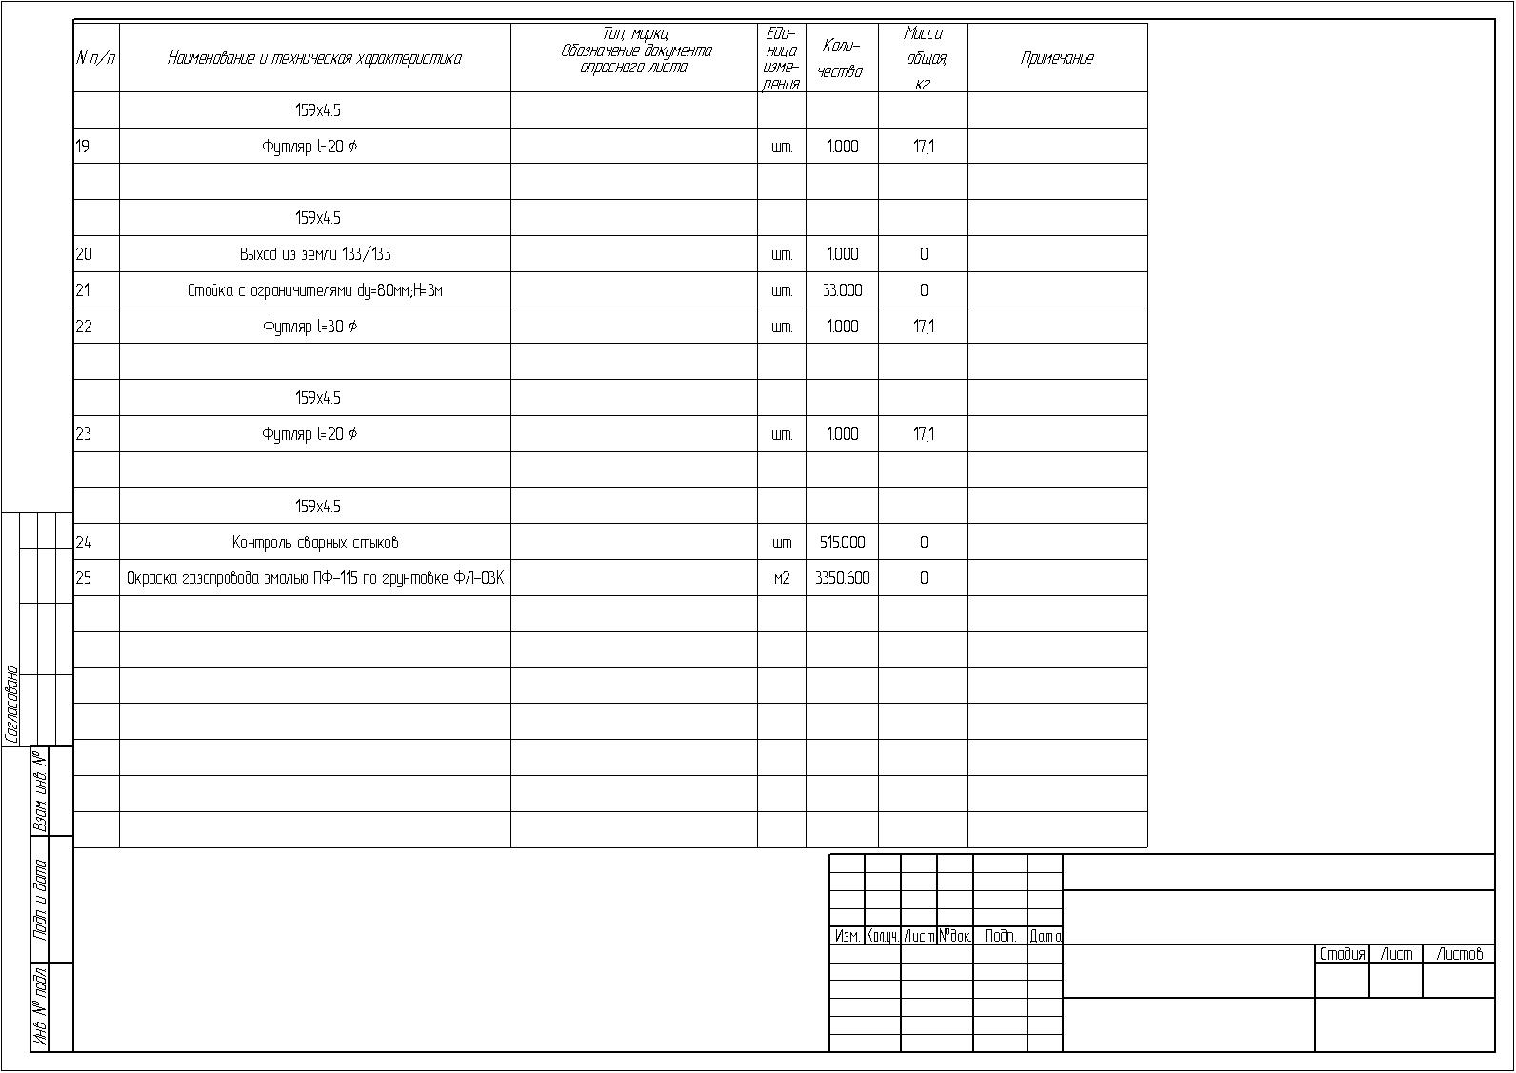

Приложение № 6

Общие данные проекта
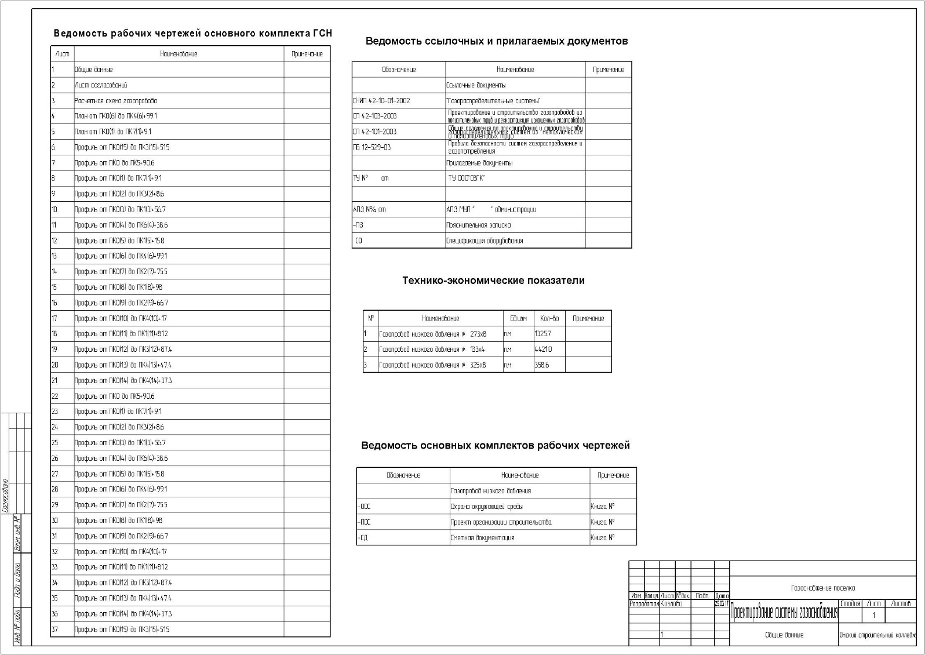

Приложение № 7

Чертёж дополнительного элемента (стойка)
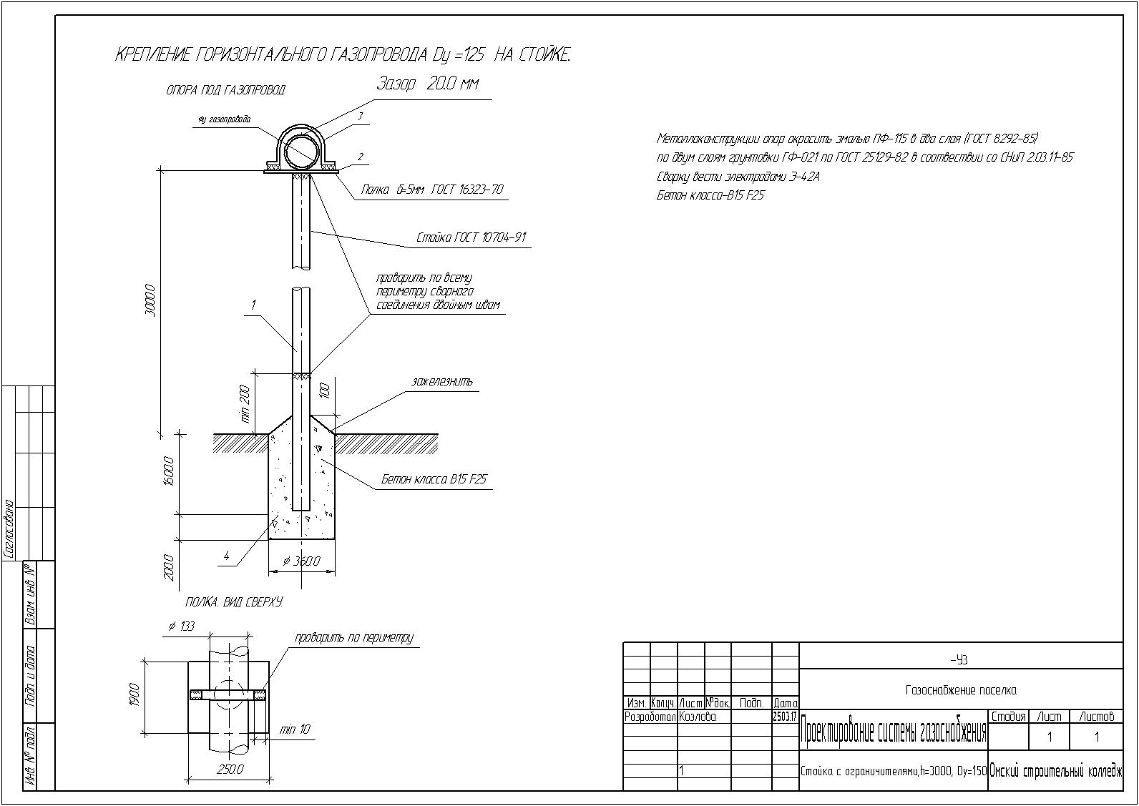

10.Список использованных источников
1. ГОСТ 21.609— 2014 Система проектной документации для строительства
Правила выполнения рабочей документации внутренних систем газоснабжения Москва Стандартинформ 2015
2. ГОСТ 21.610-85. Газоснабжение. Наружные газопроводы.
3. Руководство пользователя Система проектирования газоснабжения: ГСН ЗАО АСКОН 2014

